Natjecanje iz astronomije 2025./2026.

Istraživanje dugoročne stabilnosti egzoplanetarnih sustava u kontekstu habitabilnosti koristeći se simulacijom N tijela

KONAČNA VERZIJA

Natjecateljica:
Ema Donev

Mentor:
Marko Movre
mmovre@mioc.hr

Škola:
XV. gimnazija
Jordanovac 8, 10000, Zagreb

SADRŽAJ
SADRŽAJ 2
SAŽETAK 3
1 UVOD 3
2 PODACI 4
2.1 Određivanje željenih sustava za integraciju 5
2.2 Odabir raspona nepoznatih parametara 9
2.3. Odabir parametara fiktivnih egzoplaneta 9
3 METODOLOGIJA 11
3.1 Hijerarhija sustava s triju zvijezda 11
3.2 Problem N tijela 13
3.3 Wisdom-Holman – simplektički integrator 13
3.4 Keplerov univerzalni propagator 16
3.5 Izračun perturbacije drugih tijela 18
3.6 Izračun habitabilne zone i temperature na planetima 19
3.7 Izrada kompletnog integratora 20
4 REZULTATI 22
4.1 Sustav 94 Ceti 22
4.2 Sustav Gliese 667 25
4.3 Sustav Kepler-444 26
4.4 LTT 1445 sustav 29
4.5 HD 132563 sustav 32
4.6 Sinteza svih rezultata 34
5 DISKUSIJA 36
6 ZAKLJUČAK 38
07 LITERATURA I IZVORI 39

SAŽETAK
U ovom radu spajam studij dinamične stabilnosti egzoplaneta u zvjezdanom sustavu s tri zvijezde s istraživanjem dugoročne habitabilnosti izračunom efektivne temperature i granica habitabilne zone. Koristila sam podatke za 5 zvjezdanih sustava i njihovih egzoplaneta: sustavi Gliese 667, LTT 1445, HD 132563, Kepler-444 i 94 Ceti. Istraživala sam mogućnost opstanka i stabilnosti stvarnih i sintetičkih habitabilnih egzoplaneta postavljenih na unutarnjoj granici, vanjskoj granici habitabilne zone te na sredini. Zbog nedostatka podataka za orbitu matične zvijezde oko binarne komponente, istražila sam razliku u dugoročnoj evoluciji za širok raspon ekscentriciteta i inklinacije. Simulirala sam 101 eksperimenata prethodno navedenom metodom za 100,000 godina koristeći Wisdom-Holman integrator adaptiran za koordinatni sustav zvjezdanog sustava s tri zvijezde. Sustav Gliese 667 pokazao se najstabilnijim s relativno malim maksimalnim rasponima temperature tijekom ekscentrične orbite. Sustavi 94 Ceti i Kepler-444 su dinamično kaotični, ali imaju stabilne habitabilne zone i maksimalne raspone temperatura. Sustav LTT 1445 izrazito je dinamično nestabilan i vjerojatno nepogodan za dugoročnu habitabilnost. HD 132563 je dinamično stabilan za dva slučaja, no s velikim rasponom u temperaturi vjerojatno nije habitabilan. Zaključujem da je Gliese 667 trenutno najbolji sustav u kontekstu habitabilnosti te da metodologija ovog rada može značajno doprinijeti istraživanju mogućnosti postojanja života u svemiru.

1 UVOD

Potraga za habitabilnim planetima izvan sunčeva sustava oduvijek je bila fascinacija astronoma i javnosti. Koristim riječ „habitabilan“ zato što označava šire značenje planeta koji ima potencijal biti nastanjiv. Od otkrića prvog egzoplaneta oko standardne zvijezde 1995. godine do danas otkriveno je 6150 egzoplaneta. Od njih 489 nalazi se u binarnim sustavima, 73 u sustavima triju zvijezda te jedan planet u sustavu s 4 zvijezda. Oni čine gotovo 10 % svih pronađenih egzoplanetarnih sustava, stoga postavlja se pitanje mogu li oni biti habitabilni? [1] Definicija habitabilnosti nije jednostavna i ovisi o mnogo faktora, a zvjezdani sustavi s dvije ili više zvijezda otežavaju određivanje habitabilne zone. Dva najbitnija faktora za dugoročnu habitabilnost planeta su dinamična stabilnost sustava u kojem se planet nalazi i efektivna temperatura planeta, odnosno nalazi li se u habitabilnoj zoni.

Sustavi s tri ili više zvijezda uglavnom su hijerarhijski, što im omogućuje stabilnu konfiguraciju. U sustavu triju zvijezda, u većini slučajeva 2 zvijezde se ponašaju kao binarni sustav, s udaljenom trećom zvijezdom koja oko njih kruži ili postoji središnja zvijezda s planetima oko koje kruži udaljeni binarni sustav.[2] Zbog kaotične prirode sustava N tijela, sustav koji je trenutno stabilan može evoluirati u nestabilnu konfiguraciju, gdje se tijela mogu sudariti ili izbaciti iz sustava. Velik utjecaj na sustave s više zvijezda ima sekularna dinamika. Sekularni efekt je efekt interakcija između tijela na vremenskim periodima duljima od orbitalnog perioda promatranog tijela te on mijenja orbitalne parametre kao što su inklinacija ili ekscentricitet. [2] Najpoznatiji primjer je Kozai-Lidovljev ciklus, odnosno ciklično izmjenjivanje vrijednosti ekscentriciteta i inklinacije objekta koji kruži oko primarne zvijezde, a efekt stvara udaljenija zvijezda ili objekt. [2,3] Ako u sustavu dođe do ovakvog ciklusa, značajna varijacija orbite dovodi do značajnih varijacija u granicama habitabilne zone i temperature, što možda ne pogoduje razvitku života. Dugoročna stabilnost egzoplaneta istražuje se simulacijama ili integratorima N tijela. [4] Drugi faktor je faktor habitabilnosti, odnosno kriterij da planet može imati tekuću vodu, pogodnu atmosferu, magnetsko polje da zaštiti površinu od radijacije i sl. Većinu ovih faktora trenutno nije moguće detaljno istraživati, no određivanje efektivne temperature gdje bi mogla biti tekuća voda je moguće i zasada dobar indikator habitabilnosti. [2]

Dosada je istraživanje egzoplanetarnih sustava s više zvijezda limitirano samo na određivanje stabilnih zona održavanja egzoplaneta u binarnim sustavima [5], istraživanje habitabilnosti binarnih sustava, ali samo izračun habitabilne zone [6,7], dok za sustave s tri zvijezde imamo vrlo limitirana istraživanja za habitabilnost. Postoje samo istraživanja za stabilnost takvih sustava i nastanak planeta [8, 9], analiza habitabilnih zona i izračun temperatura u takvim sustavima [2, 10]. U skladu s navedenim, u ovom istraživačkom radu želim spojiti oba faktora za habitabilnost te istražiti dugoročnu habitabilnost egzoplanetarnih sustava s tri zvijezde. Budući da već postoji velik opus istraživanja za binarne sustave, htjela bih se fokusirati na manje istraženo i zanimljivije područje sustava s triju zvijezda. Osim računa habitabilne zone i efektivne temperature na egzoplanetima unutar ovakvih sustava, cilj rada je i istražiti dinamičnu stabilnost sustava ne samo kod opstanka planeta, nego i stabilnosti temperature. Čimbenik koji smatram da prethodna istraživanja nisu dovoljno razmatrala je dovodi li dinamika sustava ekstremne varijacije temperature koje bi onda uništile život na planetu? Vrlo zanimljivi sustav za istražiti bio bi LTT 1445, sustav tri M tipa zvijezda s dva planeta koji kruže oko jedne zvijezde, gdje je potencijalno još jedan planet u habitabilnoj zoni. [11] Također, odličan kandidat za habitabilnost je sustav Gliese 667, koji isto ima tri M zvijezde i čak 5 egzoplaneta od kojih su dva u habitabilnoj zoni. [12,13]

Rješenje ovog neistraženog čimbenika habitabilnosti egzoplanetarnih sustava je spajanje dugoročne evolucije sustava s izračunom efektivne temperature. Cilj rada je istražiti dinamičnu stabilnost sustava, uključujući opstanak planeta i stabilnost temperature. Za dugoročnu evoluciju sustava, potrebna je posebna vrsta integratora N tijela koji se zovu simplektički integratori zato što dugoročno održavaju energiju i mnogo su brži u usporedbi s drugim integratorima [4]. Ovaj čimbenik je bitan jer održavanjem energije u sustavu promjene u temperaturi ili poziciji su stvarne, a ne rezultat greške integratora. Cilj rada napraviti je vlastiti simplektički integrator po uzoru na Wisdom Holman integrator [4] s modifikacijama za koordinate u sustavu s triju tijela (Verrier i Evans, 2007., [10]) koji osim pozicija, brzine i energije prati efektivnu temperaturu i granice habitabilne zone kako sustav evoluira.

U Poglavlju 2 opisujem podatke sintetičkih i stvarnih egzoplanetarnih sustava za analizu. U Poglavlju 3 detaljno opisujem pozadinu integratora N tijela, simplektičkih sustava, specifičnog koordinatnog sustava za implementaciju te samu konstrukciju programa, odnosno simulacije. Rezultate evolucije sintetičkih i odabranih sustava prikazujem u Poglavlju 4, dok u Poglavlju 5 diskutiram rezultate. Donosim zaključke ovog istraživanja u Poglavlju 6.

2 PODACI

Za provedbu ovog istraživačkog rada, potrebni su mi podaci stvarnih sustava koji imaju tri zvijezde i barem jedan planet. Podatke egzoplaneta preuzela sam s NASA Exoplanet Archive 24.3.2026., tablicu Planetary Systems Composite Data. Pomoću njihova sučelja selektirala sam sve planete koji se nalaze u sustavu s tri zvijezde i preuzela tablicu u obliku .csv datoteke. Ovim postupkom preuzela sam 73 planeta koji se nalaze u ukupno 49 sustava. Od tih sustava, trebala sam odrediti one koje želim istraživati s pomoću vlastitog integratora N tijela.

2.1 Određivanje željenih sustava za integraciju

Budući da želim istraživati dugoročnu habitabilnost sustava, potrebno je razmotriti sustave određene konfiguracije tako da udaljenija treća komponenta ima dinamičan utjecaj na planete. Ako je udaljenost te komponente veća od 500 AU, njezin utjecaj izrazito slabi te je gotovo dinamični nebitan. Na takvim udaljenostima, ne dolazi do Kozai-Lidovljev mehanizma te je sustav s planetom efektivno sustav s jednom zvijezdom. Zato sam htjela izabrati sve sustave s tri zvijezde čija je udaljenija komponenta bliže od 500 AU. Od svih sustava pronašla sam koja zvijezda je udaljenija komponenta i njezinu udaljenost te selektirala samo one sustave koji su zadovoljili prethodno navedeni kriterij [14, 15, 16]. Ovim postupkom ostalo mi je samo 17 sustava koji imaju dinamično relevantnu treću komponentu. Kako bih mogla provoditi dugoročne simulacije s integratorom N tijela te pratiti temperaturu planeta, potrebne su mi sljedeće informacije za sustav zvijezda i za planetarni sustav:

- Konfiguracijski tip sustava (objašnjen u dijelu 3.1),
- Oznaka zvijezde s planetima,
- Mase sve tri zvijezde,
- Radijus sve tri zvijezde,
- Efektivna temperatura sve tri zvijezde,
- Spektralni tip sve tri zvijezde,
- Oznake zvijezda koje čine unutarnji binarni sustav,
- Orbitalni elementi tog binarnog sustava: velika poluos, ekscentricitet, inklinacija, longituda ulaznog čvora, argument pericentra,
- Oznaka zvijezde koja je udaljenija komponenta,
- Orbitalni elementi udaljenije zvijezde oko binarnog sustava.

U konzultaciji s mnogobrojnom literaturom, u Tablicama 1, 2, 3, 4, 5 i 6 prikazani su svi podaci potrebni za integraciju za 5 izabranih sustava. Važno je napomenuti kako su ovakvi sustavi izrazito teški za opažati i izmjeriti orbitalne elemente, stoga mnogo izvora imaju različite vrijednosti ili nemaju jednostavno podatke za određene sustave. Tijekom potrage za informacijama, morala sam izbaciti neke sustave zbog nedostatka informacija ili prevelikih nepodudaranosti u literaturi. Mnogo zvijezda nisu imale ni definirani radijus ni određenu efektivnu temperaturu, ali su imale spektralni tip, pa sam se koristila tablicama Pecaut i Mamajek (2013)[17] za aproksimativno određivanje radijusa i efektivne temperature bazirane prema njihovim modelima. U Tablici 4 prikazani su podaci svih egzoplaneta preuzetih s NASA Exoplanet Archive. Zanimljivo opažanje je da svaki egzoplanetarni sustav ima egzoplanete oko komponente koja nije binarna, gdje je jedina iznimka Gliese 900. Međutim taj sustav je jedini otkriveni sustav gdje planet kruži oko sve tri zvijezde i to na udaljenosti od 12000 AU.

Ova 5 specifična sustava izabrana su s razlogom. Gliese 667 jedini je sustavu triju zvijezda koji ima barem jedan egzoplanet u habitabilnoj zoni, a da je terestrički. LTT 1445 ima potencijalno habitabilan kandidat, no LTT 1445 Ad nije u NASA-inoj tablici potvrđenih egzoplaneta, jer ne tranzitira [11]. Nadalje, udaljenija komponenta je izrazito blizu, samo 32.2 AU. Sustav 94 Ceti je zanimljiv zato što je zvijezda A matična zvijezda egzoplanetima, a njezina udaljenija komponenta je binarni sustav koji je izrazito blizak jedan drugom, samo 0.98 AU. Kepler-444 je najstariji otkriveni egzoplanetarni sustav, ali treća zvijezda je vrlo bliska, samo na udaljenosti od 52.2 AU što čini ovaj sustav, s mnogo egzoplaneta, zanimljivim za istražiti. Konačno, HD 132563 je zanimljiv zato što unutarnji binarni sustav ima izrazito ekscentričnu orbitu, što može pojačati Kozai-Lidovljeve mehanizme i utjecati na habitabilnost egzoplaneta na zvijezdi C. Svaki sustav bih integrirala na 100,000 godina radi ograničenosti računalne moći te spremila sveukupno 100,000 iteracija, što daje detaljni pregled trendova i ciklusa raznih orbitalnih vrijednosti. Na sljedećim slikama prikazane su orbitalne konfiguracije svakog sustava.

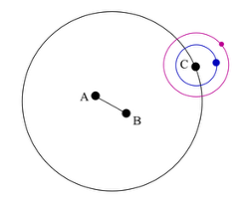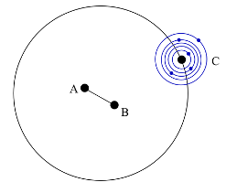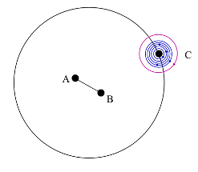
Slika 1: orbitalne konfiguracije sustava 94 Ceti, Gliese 667 i Kepler-444. Plava boja označava stvarne egzoplanete, dok roza boja označava sintetički planet. Ilustracija autora.

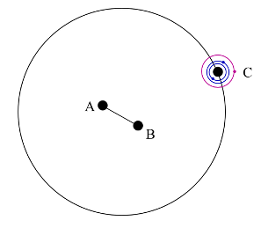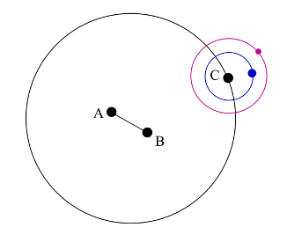
Slika 2: orbitalne konfiguracije sustava LTT 1445 i HD 132563. Plava boja označava stvarne egzoplanete, dok roza boja označava sintetički planet. Ilustracija autora.

Tablica 1: popis svih sustava za analizu integratorom N tijela, njihove orbitalne konfiguracije, oznake matične zvijezde te imena zvijezda na predodređenim pozicijama zvijezda A, B i C s obzirom na orbitalnu konfiguraciju.
Ime sustava | Orbitalna konfiguracija | Oznaka matične zvijezde | Ime zvijezde A | Ime zvijezde B | Ime zvijezde C
Gliese 667 | S(C) | C | Gliese 667 A | Gliese 667 B | Gliese 667 C
LTT 1445 | S(C) | C | LTT 1445 B | LTT 1445 C | LTT 1445 A
94 Ceti | S(C) | C | 94 Ceti B | 94 Ceti C | 94 Ceti A
Kepler-444 | S(C) | C | Kepler-444 B | Kepler-444 C | Kepler-444 A
HD 132563 | S(C) | C | HD 132563 Aa | HD 132563 Ab | HD 132563 B

Tablica 2: mase i radijusi svih zvjezdanih komponenata 5 izabranih sustava.
Ime sustava | Masa A /$M_{S}$ | Masa B /$M_{S}$ | Masa C /$M_{S}$ | Radijus A /$R_{S}$ | Radijus B /$R_{S}$ | Radijus C /$R_{S}$
Gliese 667 | $$0.73$$ | $$0.69$$ | $$0.31$$ | $$0.76$$ | $$0.7$$ | $$0.42$$
LTT 1445 | $$0.215±0.014$$ | $$0.161±0.014$$ | $$0.257±0.014$$ | $$0.236±0.027$$ | $$0.197±0.027$$ | $$0.271±0.027$$
94 Ceti | 0.55 | 0.34 | 1.3 | 0.4 | 0.588 | $$1.898±0.07$$
Kepler-444 | $$0.307±0.009$$ | $$0.296±0.008$$ | $$0.754±0.03$$ | $$0.36$$ | 0.3 | $$0.753±0.01$$
HD 132563 | $$1.081±0.01$$ | 0.6 | $$1.01±0.01$$ | 1.3 | - | 1.1

Tablica 3:efektivne temperature i spektralni tipovi svih zvjezdanih komponenata 5 izabranih sustava.
Ime sustava | T_eff A /K | T_eff B /K | T_eff C /K | Spektralni tip A | Spektralni tip B | Spektralni tip C
Gliese 667 | $$4720$$ | $$3998$$ | $$3700±75$$ | K3V | K5V | M1.5V
LTT 1445 | 3430 | 2500 | $$3337±150$$ | M3V | M | M2.5V
94 Ceti | 3850 | 3430 | $$6055±10$$ | M0V | M3V | F8V
Kepler-444 | $$3464±200$$ | ~3750 | $$5046±74$$ | M | M | K0V
HD 132563 | $$6168±100$$ | - | $$5985±100$$ | F8V | M | G0V

Tablica 4: orbitalni podaci binarnog para unutar svih 5 sustava.
Ime sustava | Oznake unutarnjeg para | $$a_{u}/AU$$ | $$e_{u}$$ | $$i_{u} /º$$ | $$Ω_{u}/º$$ | $$ω_{u} /º$$
Gliese 667 | A-B | $$12.6±0.013$$ | $$0.5737±0.0003$$ | $$127.66±0.03$$ | $$133.57±0.06$$ | $$68.45±0.06$$
LTT 1445 | A-B | $$7.95±0.52$$ | $$0.50±0.11$$ | $$89.64±0.13$$ | $$137.63±0.19$$ | $$209±13$$
94 Ceti | A-B | $$0.984±0.007$$ | $$0.360±0.005$$ | $$108.323±0.581$$ | $$191.496±1.602$$ | $$334.895±0.240$$
Kepler-444 | A-B | 0.3
HD 132563 | A-B | $$14.8$$ | 0.86 |  |  | 160.2

Tablica 5: orbitalni podaci vanjske komponente unutar svih 5 sustava. Zadnji stupac uključuje izvore za sve podatke.
Ime sustava | Oznake vanjskog para | $$a_{v}/AU$$ | $$e_{v}$$ | $$i_{v} /º$$ | $$Ω_{v} /º$$ | $$ω_{u} /º$$ | Izvori
Gliese 667 | C | 230 |  |  |  |  | [14], [17], [18], [19], [20],[29]
LTT 1445 | C | $$34±1.58$$ |  | $$92.52±0.29$$ |  |  | [14], [17], [20], [21], [22],[29]
94 Ceti | C | $$220±5$$ | $$0.26±0.01$$ | $$104±2$$ | $$97±2$$ | $$342±7$$ | [14], [17], [19], [23], [24], [25],[29]
Kepler-444 | C | $$52.2±3.3$$ | $$0.55±0.05$$ | $$85.4±0.3$$ | $$250.7±0.2$$ | $$227.3±6.5$$ | [14], [17], [19], [20], [26],[29]
HD 132563 | C | 400 |  |  |  |  | [14], [17], [19], [20], [27], [28],[29]
Tablica 6: orbitalni period, velika poluos staze, radijus i masa planeta, ekscentricitet te temperatura planeta unutar egzoplanetarnih sustava odabranih sustava triju zvijezda.
Ime planeta | Matična zvijezda | P /dan | a /AU | R /  $$R_{Z}$$ | M  $${/M}_{Z}$$ | e | T /K
Gliese 667 C b | Gliese 667 C | 7.203 | 0.050431 | 2.25 | 5.68 | 0.2 | -
Gliese 667 C c | Gliese 667 C | 28.14 | 0.125 | 1.77 | 3.8 | 0.02 | -
Gliese 667 C e | Gliese 667 C | 62.24 | 0.213 | 1.45 | 2.7 | 0.02 | -
Gliese 667 C f | Gliese 667 C | 39.026 | 0.156 | 1.45 | 2.7 | 0.03 | -
Gliese 667 C g | Gliese 667 C | 256.2 | 0.549 | 1.99 | 4.6 | 0.08 | -
HD 132563 b | HD 132563 | 1544 | 2.62 | 13.6 | 473.547 | 0.22 | -
Kepler-444 b | Kepler-444 | 3.6001053 | 0.04178 | 0.403 | 0.0374 | 0.16 | 938
Kepler-444 c | Kepler-444 | 4.5458841 | 0.04881 | 0.497 | 0.0793 | 0.31 | 868
Kepler-444 d | Kepler-444 | 6.189392 | 0.06 | 0.53 | 0.2 | 0.18 | 783
Kepler-444 e | Kepler-444 | 7.743493 | 0.0696 | 0.546 | 0.1 | 0.1 | 727
Kepler-444 f | Kepler-444 | 9.740486 | 0.0811 | 0.741 | 0.332 | 0.29 | 673
LTT 1445 A b | LTT 1445 A | 5.3587635 | 0.0381 | 1.34 | 2.73 | 0.18 | 431
LTT 1445 A c | LTT 1445 A | 3.1239035 | 0.02661 | 1.147 | 1.54 | 0.223 | 508

2.2 Odabir raspona nepoznatih parametara

Za ovo istraživanje, najbitniji sustavi za istražiti su sustavi Gliese 667 i LTT 1445, jer (potencijalno) sadrže egzoplanete u habitabilnoj zoni. Međutim, nepoznati su orbitalni parametri vanjskog sustava, odnosno sustava C s egzoplanetima oko AB binarnog sustava za Gliese 667 i za LTT 1445 nije poznat vanjski sustav A oko BC. HD 132563 nema ni vanjske ni unutarnje orbitalne elemente, ustav 94 Ceti je u potpunosti definiran, a Kepler-444 nema unutarnji sustav definiran.

Budući da istraživanje svih orbitalnih parametara predstavlja prevelik broj stupnjeva slobode, za ovaj rad fokusirat ću se samo na istraživanje ekscentriciteta i inklinacije, jer ova dva faktora najviše utječu na dinamičnu stabilnost sustava. Radi jednostavnosti simulacija, postavit ću longitudu ulaznog čvora i argument pericentra na 0, po uzoru na Holman i Wiegert (1998.) [5] Vrijednosti ekscentriciteta variraju od 0 do 1, dok vrijednosti inklinacije od 0º do 90º, no iz dinamičke perspektive inklinacija od 30º i 150º je jednaka, a inklinacije veće od 90º su retrogradne, stoga rasponi vrijednosti za vanjsku orbitu koje ću testirati za sve sustave prikazani su u Tablici 7.

Tablica 7: raspon inklinacija i ekscentriciteta za vanjsku i unutarnju orbitu unutar cijelog sustava tri zvijezda.
 | Inklinacija | Ekscentricitet | Longituda ulaznog čvora | Argument pericentra
Vanjski sustav | 0º, 30º, 60º, 90º | 0.0, 0.2, 0.4, 0.6, 0.8 | 0º | 0º
Unutarnji sustav | 0º | 0.4 | 0º | 0º

Zato što većinu bliskih binarnih zvijezda ima sličnu orbitu, mogu postaviti određene fiksne vrijednosti radi smanjenja broj kombinacija za simulirati. Ekscentricitet unutarnjeg sustava postavljen je na vrijednost od 0.4, jer za binarne sustave s periodom od 10 do 100 godina prosječna vrijednost je 0.4 [30]. Inklinacija, longituda ulaznog čvora i argument pericentra postavljeni su na 0º, radi jednostavnije postave koordinatnog sustava, gdje se za vanjski sustav onda gleda inklinacija u odnosu na ostatak sustava.

2.3. Odabir parametara fiktivnih egzoplaneta

LTT 1445, 94 Ceti, HD 132563 i Kepler-444 imaju egzoplanete koji nisu terestrički ili super-zemlja te nisu u habitabilnoj zoni. Međutim, to ne znači da nije moguće da takvi sustavi postoje u svemiru s habitabilnim planetom ili da habitabilan egzoplanet još nismo otkrili oko ovih sustava. Stoga je od izrazite važnosti istražiti je li moguće da ti sustavi mogu imati habitabilan egzoplanet za dug period vremena. Zbog navedenog razloga, testirat ću ih s sintetičkim egzoplanetima kako bih vidjela mogu li takvi sustavi održavati habitabilnost. Budući da razmatram habitabilne egzoplanete, postavljam sintetičku masu i radijus da su jednaki radijusu i masi Zemlje. Ostali parametri opisani su u Tablici 8:

Tablica 8: vrijednosti inklinacija, ekscentriciteta, longitude ulaznog čvora i argument pericentra za sintetičke egzoplanete.
 | Inklinacija | Ekscentricitet | Longituda ulaznog čvora | Argument pericentra
Vanjski sustav | 0º | 0.0 | 0º | 0º

Postavljam inklinaciju na 0 tako da planeti budu koplanarni s zvijezdom oko koje kruže i ekscentricitet na 0.0 tako da Kozai-Lidovljev mehanizam bude što vidljiviji i jedini utjecaj na ekscentricitet odnosno dugoročnu habitabilnost planeta. Za veliku poluos staze, po uzoru na Müller i Haghighipour (2014.) [38], određujem habitabilnu zonu svakog sustava i biram 3 različite vrijednosti velike poluosi: a na unutarnjoj granici habitabilne zone, na sredini zone te na vanjskoj granici habitabilne zone. Postupak određivanja ove udaljenosti detaljnije objašnjavam u dijelu 3.6.

3 METODOLOGIJA

3.1 Hijerarhija sustava s triju zvijezda

Za sustave s triju zvijezda, postoje 5 distinktnih konfiguracija zvijezda i planeta. Dijelimo ih na 2 glavna tipa, odnosno P tip i S tip. S tip konfiguracije je kada planeti kruže oko samo jedne zvijezde u sustavu od triju zvijezda, koje ću označiti kao zvijezda A, B i C, gdje A i B su binarni sustav, a C je udaljenija komponenta. Ovakve konfiguracije zato zovemo S(A), S(B) i S(C). P tip je kada planeti kruže oko čitava sustava i označava se samo s P ili P(ABC). Konačno, postoji hibrid ova dva tipa, gdje planet kruži oko binarnog sustava A i B, a C kruži oko njih. Oni se označavaju sa S(AB)-P. Slika 3 prikazuje prethodno naveden orbitalne konfiguracije. [4, 8]

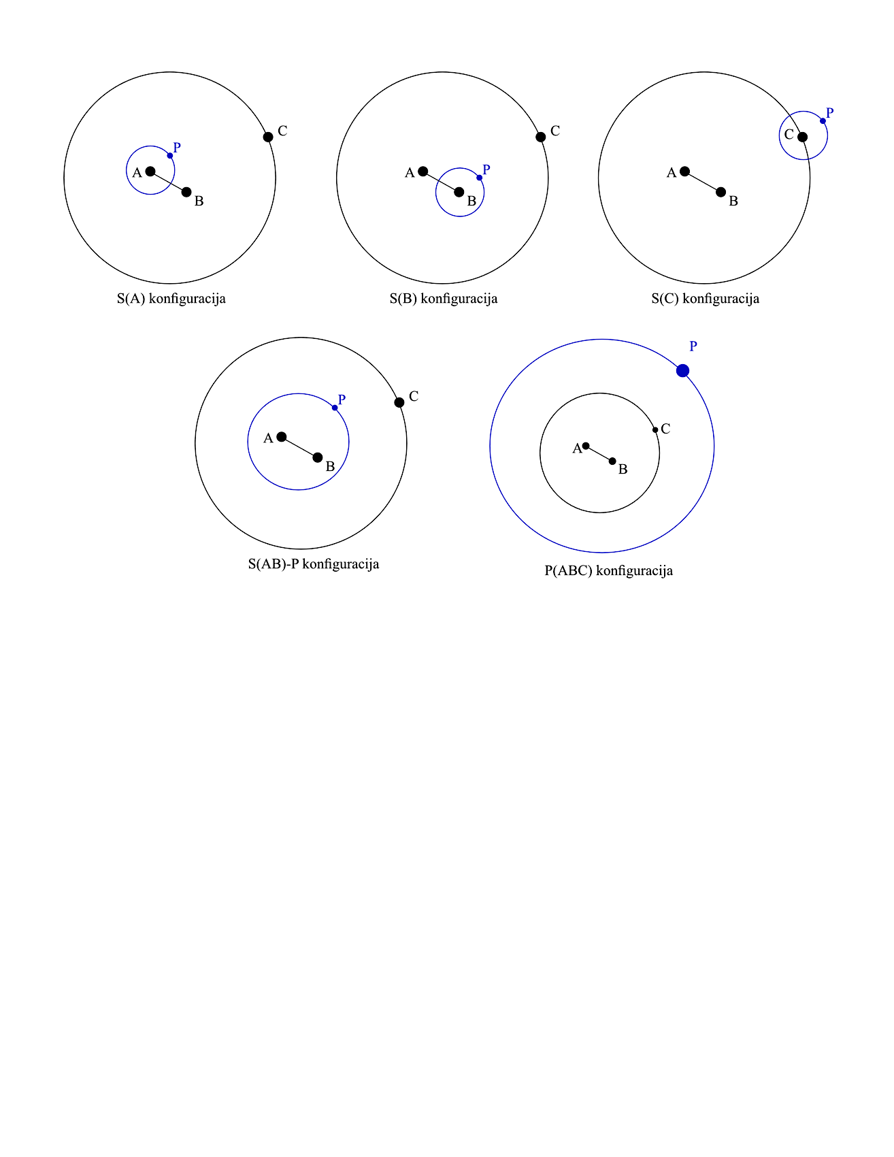
Slika 3: Grafički prikaz 5 jedinstvenih orbitalnih konfiguracija za sustav triju zvijezda i jednog ili više planeta. Ilustracija autora.
Zbog specifičnosti svakog sustava i različitog koordinatnog sustava koji je potreban za postavu svakog sustava, potrebno je napraviti 5 zasebnih programa integratora koji bi se onda koristili za svaku konfiguraciju zasebno. Grafički prikaz svakog koordinatnog sustava korištenog u izradi integratora prikazan je na Slici 4, radi lakšeg razumijevanja konstrukcije koda. [8]

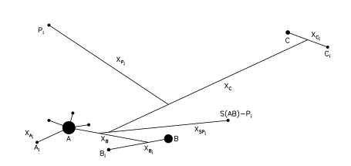
Slika 4: Grafički prikaz koordinatnog sustava za svih 5 konfiguracija. A, B i C su zvijezde, dok $P_{i}$ su planeti. Linije označavaju udaljenosti od svake komponente konfiguracije, a sjecišta središte mase tih sustava. Ilustracija preuzeta iz [8].
Za konstrukciju svakog integratora, bilo je potrebno definirati koordinatni sustav po hijerarhiji zvijezda i planeta unutar sustava. Svaka komponenta sustava ima svoje univerzalne kartezijeve koordinate, gdje je $\vec{p}=(\vec{x}, \vec{y}, \vec{z})$ vektor za poziciju te analogno vrijedi za brzine. Želimo li se prebaciti na sustav gdje su koordinate svakog idućeg objekta u odnosu s prethodnim objektom, moramo izmijeniti kartezijeve koordinate. Budući da su svi sustavi tipa gdje planeti kruže oko udaljenije zvijezde, jedina konfiguracija koja se koristi je S(C) konfiguracija, za koju slijedi analiza koordinata i postava integratora.

Analizirajući prvu zvijezdu A, vidimo da:

$$\vec{X_{A}}= \frac{m_{A}\vec{x_{A}}+m_{B}\vec{x_{B}}+ m_{C}\vec{x_{C}}+∑{m_{p}}_{i}\vec{{x_{p}}_{i}}}{m_{A}+m_{B}+m_{C}+ ∑{m_{p}}_{i}}$$ | (1)
Prva (i glavna) komponenta bit će prva zvijezda u hijerarhiji, stoga je njezina koordinata središte mase čitavog sustava. Iduća zvijezda B određuje svoje koordinate po zvijezdi A:

$$\vec{X_{B}}=\vec{x_{B}}- \vec{x_{A}}$$ | (2)
Zadnja zvijezda C ima koordinate relativne središtu mase zvijezda A i B, ali i njezina koordinata se mijenja radi prisustva planeta:

$$\vec{X_{C}}=\frac{m_{C}\vec{x_{C} } +∑{m_{p}}_{i}\vec{{x_{p}}_{i}}}{m_{C}+ +∑{m_{p}}_{i}}- \frac{m_{A}\vec{x_{A}}+m_{B}\vec{x_{B}}}{m_{A}+m_{B}}$$ | (3)
Konačno, planeti $P_{i}$ imat će koordinate relativne zvijezdi C:
$$\vec{X_{P_{i}}}= \vec{x_{P_{i}}}- \vec{x_{C}}$$ | (4)

Na ovaj način moguće je definirati zasebne koordinate za svaku orbitalnu konfiguraciju, tako da se zvijezda A uvijek postavi kao glavna zvijezda, a koordinata svakog idućeg tijela je u relaciji na prethodno tijelo. Zbog ovako efikasnog i jednostavnog prebacivanja koordinata, moguće je transformirati koordinate pomoću matrica, pa je transformacija iz kartezijevih u hijerarhijske Jacobijanske koordinate (HJK nadalje):

$$\vec{X}=M ∙ \vec{x}$$ | (5)

Matrica M je n x n matrica, gdje je n broj tijela u sustavu te svaki red predstavlja novu transformiranu koordinatu, a svaki stupac je s čime je potrebno pomnožiti originalne koordinate za točnu transformaciju. Za prethodno definiranu konfiguraciju S(C), matrica je:

$${ x}_{A} x_{B} { x}_{C} { x}_{i}$$  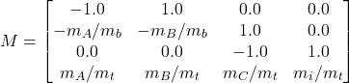 | (6)

Svaka transformirana koordinata dobiva se zbrajanjem umnoška vrijednosti iz stupca za taj pojedini red i koordinate pojedinog tijela. Prvi stupac odnosi se na zvijezdu A, drugi na zvijezdu B, treći na zvijezdu C te zadnji na planet i, pa se matrica može proširiti ovisno o broju planeta. Iz prvog reda, možemo vidjeti da se vrlo jednostavno dobiva $X_{B}=x_{B}-x_{A}$.

Kako bismo se vratili u standardne kartezijeve koordinate, moramo pomnožiti transformirane koordinate inverznom matricom opisanom jednadžbom (6):

$$\vec{x}=M^{-1} ∙ \vec{X}$$ | (7)

3.2 Problem N tijela

Gibanja nebeskih tijela mogu se opisati Newtonovom mehanikom, odnosno univerzalnim zakonom gravitacije:
$$F= -\frac{Gm_{1}m_{2}}{r_{12}^{2}} ,$$ | (8)

gdje su $m_{1}$ i $m_{2}$ mase dva tijela, a $r_{12}$ udaljenost između njih. Uvođenjem udaljenosti kao vektor, potrebna je malo drugačija notacija:

$$\vec{F}= -\frac{Gm_{1}m_{2} (\vec{r_{2}}- \vec{r_{1}})}{{\left|\left|\vec{r_{2}}- \vec{r_{1}}\right|\right|}^{3}}$$ | (9)

Uvodeći više od dva tijela, potrebno je zbrojiti gravitacijski utjecaj svakog tijela, što možemo izjednačiti s drugim Newtonovim zakonom, a akceleraciju napisati kao derivaciju drugog reda puta ili pozicije:
$$m\vec{a}= -Gm_{i}\sum_{j=1, j≠i}^{N}{m_{j}}\frac{ (\vec{r_{j}}- \vec{r_{i}})}{{\left|\left|\vec{r_{j}}- \vec{r_{i}}\right|\right|}^{3}}$$  $$m\frac{d^{2}\vec{r_{i}}}{dt^{2}}= -Gm_{i}\sum_{j=1, j≠i}^{N}{m_{j}}\frac{ (\vec{r_{j}}- \vec{r_{i}})}{{\left|\left|\vec{r_{j}}- \vec{r_{i}}\right|\right|}^{3}}$$ | (10)
Ne postoji direktno analitičko rješenje ovom problemu, zato što je rješenje beskonačan niz koji izrazito sporo konvergira. Broj nepoznanica potrebnih za riješiti problem više tijela precizno je otprilike ${10}^{8x{10}^{6}}$. [4] Kako bi sustav imao točno određeno rješenje, trebao bi biti integrabilan. Sustav N tijela u kojem je glavna gravitacijska sila nije integrabilan već kaotičan, što znači da mala promjena u početnim uvjetima može rezultirati u drastično različitim dugoročnim evolucijama. Ne postoji jedinstveno rješenje za sve početne uvjete, iako je sustav determinističan, odnosno ima neko određeno rješenje. [30] Zato se koriste različite metode aproksimiranja integracije rješenja tako da je greška mala, a račun relativno jednostavan.

3.3 Wisdom-Holman – simplektički integrator

Ideja simplektičkih integratora bazira se na zakonu o očuvanju energije tako da je greška u energiji mala, ali ne raste što dulje integriramo sustav. Njihove prednosti u odnosu na standardne integratore je veća brzina zbog manjeg broja koraka (veći je pomak u vremenu) te mogućnost dugoročne evolucije. Umjesto da se temelje na Newtonovoj mehanici, koriste se Hamiltonovom mehanikom. Ova mehanika mijenja standardnu notaciju pozicije, brzine i vremena u fazni prostor koji je opisan pozicijom u nekom koordinatnom sustavu i linearnom količinom gibanja za dotični koordinatni sustav. Hamilton definira novu vrijednost, koja je jednaka ukupnoj energiji sustava. Evolucija tijela, odnosno njegove pozicije i količine gibanja, može se opisati sljedećim jednadžbama:

$$\frac{dr}{dt}=\frac{∂H}{∂p}$$  $$\frac{dp}{dt}= -\frac{∂H}{∂r}$$ | (11)
Kretanje tijela u faznom prostoru određeno je H, odnosno tijelo se giba po točno određenim konturama u faznom prostoru koje odgovaraju određenoj energiji. Po Liouvilleovom teoremu, divergencija faznog prostora je 0, što znači da će se volumen unutar faznog prostora uvijek očuvati, odnosno energija je očuvana. [31] Simplektički integrator je onaj koji prati tu geometriju faznog prostora, što je najlakše postići postavkom sustava u Hamiltonovoj notaciji.

Wisdom-Holman integrator simplektički je integrator koji se temelji na razdvajanju kompleksnog sustava N tijela na jednostavne i rješive sustave dvaju tijela. Ideja je da se svakom tijelu odredi primarno tijelo oko kojeg kruži i za svaki mali korak u integraciji se određuje dodatak brzini koji je perturbacijski efekt svih drugih tijela. Dodatak je opisan akceleracijom na tijelo, a ostatak koraka tijelo evoluira kao da je u sustavu jedino ono i primarno tijelo. [4] Ovakva razdioba unutar sustava omogućava jednostavne i analitički rješive jednadžbe koje održavaju energiju zbog simplektičke prirode. No postavlja se pitanje, gdje aplicirati taj dodatak brzini za što preciznije rezultate? Koristi se engl. leapfrog metoda. Kada imamo poziciju tijela u prostoru y (označavam s oznakom y radi jednostavnijeg čitanja) na određenom koraku n i želimo znati koja će biti vrijednost y za korak n+1, logično je napraviti sljedeće:

$$y_{n+1}=y_{n}+\frac{dy_{n}}{dt} ∙Δt$$ | (12)
Jednadžba (12) vrijedi pod pretpostavkom da je derivacija konstantna, odnosno da je promjena pozicije linearna. Međutim, u sustavu N tijela ona nije linearna, stoga ovakva formulacija će biti izrazito netočna. Koristeći metodu srednje točke, koja kaže da evolucija pozicije na intervalu $Δt$ bolje se aproksimira uzimajući derivaciju pozicije u sredini intervala nego na početku ili kraju, možemo zapisati sljedeće [4]:

$$y_{n+1}=y_{n}+\frac{dy_{n+1/2}}{dt} ∙Δt$$ | (13)
Ovim postupkom dobivamo temelj Wisdom-Holman integratora koji koristi engl. Drift-Kick-Drift strategiju (nadalje DKD), gdje:

- Drift: određivanje pomaka svakog tijela u sustavu za prvu polovicu intervala $Δt$ uz pomoću analitičke metode f i g funkcija (Keplerov propagator, objašnjen u dijelu 3.4) tako da svako tijelo ima sustav dvaju tijela sa svojim primarnim objektom. Koordinate tijela određuju se u HJK sustavu kako bi svako tijelo bilo referirano svom primarnom tijelu.
- Kick: određuje se dodatak brzini svakog tijela za cijeli vremenski interval $Δt$, $Δ\vec{v_{n}}= \vec{a_{n+\frac{1}{2}}} Δt$, no prvo je potrebno transformirati koordinate u standardne kartezijeve radi izračuna gravitacijskih sila te transformirati natrag u HJK sustav (postupak objašnjen u dijelu 3.5).
- Drift: ponovno određivanje pomaka za drugu polovicu intervala $Δt$.

Ova metoda ponavlja se za svaki pomak u vremenu do kraja simulacije. Pomak se određuje kao 1/10 do 1/20 najkraćeg perioda u cijelom sustavu. [4]

Razlog zašto možemo razdijeliti ukupno gibanje tijela na određene dijelove koji su onda lagano rješivi je upravo zbog Hamiltonove mehanike i postavke sustava. Evoluciju bilo koje vrijednosti, f, možemo opisati unutar Hamiltonovog sustava na sljedeći način:

$$\frac{df}{dt}= \sum_{i}{\left(\frac{∂f}{∂r_{i}}∙\frac{dr_{i}}{dt}-\frac{∂f}{∂p_{i}}∙\frac{dp_{i}}{dt} \right)= }\sum_{i}{\left(\frac{∂f}{∂r_{i}}∙\frac{∂H}{∂p_{i}}-\frac{∂f}{∂p_{i}}∙\frac{∂H}{∂q_{i}} \right)=\{f, H\} }$$ | (14)

Jednadžbu (14) zovemo Poissonova zagrada (engl. Poisson bracket) i opisuje evoluciju neke vrijednosti f unutar faznog prostora. Ovu zagradu možemo napisati u obliku operatora koji množi željenu vrijednost kako bismo dobili derivaciju:

$$\frac{df}{dt}=\left\{f, H\right\}=F⋅f$$ | (15)

Ovakva notacija označava standardnu diferencijalnu jednadžbu prvog reda, koja ima određeno rješenje: [32]

$$f\left(t_{0}+τ\right)=e^{τF}⋅f\left(t_{0}\right)$$ | (16)

Eksponencijalnu funkciju možemo raspisati uz pomoć Taylorova reda:

$$f\left(t_{0}+τ\right)=\left(1+τF+\frac{τ^{2}F^{2}}{2}+\frac{τ^{3}F^{3}}{3!}+…\right)⋅f(t_{0})$$ | (17)

Operator F možemo podijeliti na npr. dva dijela, što označava podjelu H na dio za Keplerove orbite i dio za gravitacijske perturbacije drugih tijela. Sada imamo $F_{A}=A, F_{B}=B$. Raspisujući izraz tako da su A i B zajedno (odnosno s operatorom F) i tako da su A i B odvojeno (u slučaju podjele na više analitičkih rješenja) dobivamo sljedeće:

$$e^{τ\left(A+B\right)}=1+ τ\left(A+B\right)+\frac{τ^{2}\left(A^{2}+AB+BA+B^{2}\right)}{2}+…$$  $$e^{τA}⋅e^{τB}=1+ τ\left(A+B\right)+\frac{τ^{2}\left(A^{2}+2AB+B^{2}\right)}{2}+…$$ | (18)
Jedina razlika između ova dva postupka je što $AB+BA≠2AB$, jer množenje A i B nije komutativno. Činjenica da je greška između ova dva izraza toliko malena omogućava podjelu H, engl. Hamiltonian splitting.

$$H=H_{kepler}+H_{perturbacije}+H_{skok} ,$$ | (19)

gdje $H_{kepler}$ vrijednost H za Keplerove orbite, $H_{perturbacije}$ vrijednost H za gravitacijske perturbacije drugih tijela i $H_{skok}$ je vrijednost H za kretanje središta mase svih tijela koje je potrebno zbog definicije HJK sustava. [8]

3.4 Keplerov univerzalni propagator

Poznato je da se orbite nebeskih tijela mogu opisati krivuljama drugog reda, odnosno kružnicom, elipsom, parabolom i hiperbolom. Međutim, svaka krivulja ima zasebne formule za gibanje te ako je evolucija tijela vrlo kaotična i mijenja se između različitih tipova krivulja, nije poželjno stalno izmjenjivati formule. Zbog njihovog zajedničkog matematičkog porijekla i vrlo slične geometrijske konstrukcije, moguće je objediniti sve formule za gibanje tijela po spomenutim krivuljama u univerzalnu formulu koja koristi univerzalnu varijablu $χ$ umjesto vremena. Na ovaj način omogućavamo stvaranje algoritma za propagaciju orbite planeta po bilo kakvoj putanji. [33]

Ideja univerzalne varijable $χ$ je da normalizira ponašanje tijela kada $r→0$, zato što tada prema formuli (10) jednadžba je nedefinirana. $χ$ je razmjerna s udaljenosti, tako da umjesto da pratimo brzinu tijela u odnosu na kut u orbiti (drugi Keplerov zakon), koristimo $χ$ koji kada je tijelo dalje mijenja se sporije nego vrijeme t, a njezina derivacija prikazana je jednadžbom (20).

$$\frac{dχ}{dt}=\frac{\sqrt{μ}}{r}, μ=GM$$ | (20)

Transformiranjem jednadžba gibanja iz njihova klasična oblika u oblik s varijablom $χ$ zove se Sundmanova transformacija [34]. Na primjeru eliptičnih orbita, transformacija jednadžba započinje integriranjem jednadžbe (20) kako bismo dobili izraz za varijablu $χ$.

$$χ= \int_{0}^{t}{\frac{\sqrt{μ}}{r} dt}$$ | (21)

Kako bismo ovu jednadžbu mogli integrirati, moramo definirati r kao ovisnost o vremenu, t. To možemo postići jednadžbom za srednju anomaliju elipse, koju možemo opisati u obliku $μ i a$: [34]

$$M=E-e\sin{E}= \sqrt{\frac{μ}{a^{3}}} t$$ | (22)

Deriviranjem ovog izraza, dobivamo sljedeće:

$$(1-e\cos{E)}∙ dE= \sqrt{\frac{μ}{a^{3}}} dt$$ | (23)

Uz pomoć izraza $r=a(1-e\cos{E})$ [34], možemo izraz napisati kao:

$$dt= \frac{(1-e\cos{E})}{\sqrt{\frac{μ}{a^{3}}}} dE=\frac{r}{a\sqrt{\frac{μ}{a^{3}}}} dE$$ | (24)

Konačno, uvrštavamo izraz ponovno u integral iz jednadžbe (21) umjesto $dt$:

$$χ= \int_{E_{0}}^{E}{\frac{\sqrt{μ}}{r}⋅}\frac{r}{a\sqrt{\frac{μ}{a^{3}}}} dE= \int_{E_{0}}^{E}{\frac{\sqrt{μ}}{\sqrt{\frac{a^{2}}{a^{3}}}\sqrt{μ}}dE}= \int_{E_{0}}^{E}{\sqrt{a} dE}= \sqrt{a}(E-E_{0})$$ | (25)

Ovim postupkom rješavamo se problematičnog r i imamo samo veliku poluos staze s kojom je lagano napraviti univerzalni propagator. Isti postupak ponavljamo za parabolične i hiperbolične orbite i dobivamo sljedeće: [34]

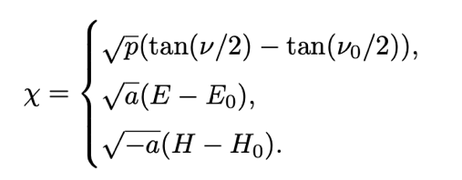 | (26)

Koristeći univerzalnu varijablu, potrebno je riješiti jednadžbu gibanja i odrediti stvarnu vrijednost $χ$ kako bismo onda izračunali r i v za idući korak u vremenu. Kako bi se ovo učinilo, potrebno je koristiti Newtonovu metodu, odnosno način rješavanja jednadžbe $F\left(χ\right)=0$. Newtonova metoda je sljedeća: [4]

$$χ_{n+1}=χ_{n}-\frac{F\left(χ_{n}\right)}{F^{'}\left(χ_{n}\right)} ,$$ | (27)

a izraz za funkciju F je sljedeći: [4]

$$F\left(χ\right)=r_{0}χc_{1}+r_{0}\dot{r_{0}}χ^{2}c_{2}+μχ^{3}c_{3}-dt=0$$ | (28)

Vrijednosti $c_{1},c_{2},c_{3}$ vrijednosti su izračuna Stumpff funkcija S(z), gdje je $z=αχ^{2}$, a $α$ je orbitalni parametar izveden iz vis-viva jednadžbe odnosno energije sustava. Ideja Stumpff funckija, što je rekurzivna funkcija i svodi se na trigonometrijske funkcije ovisno o predznaku z, koriste se kao univerzalni način za usmjeravanje propagatora na jednog od 3 tipa orbite ovisno o ekscentricitetu, odnosno orbitalnom parametru $α.$ Ovaj parametar služi kao pokazatelj energije u sustavu preko početne brzine i pozicije za svaki korak u integraciji te se preko ove energije odlučuje tip orbite (eliptična, parabolična ili hiperbolična). [4, 33, 34]

$$α=\frac{2μ}{r_{0}}-v_{0}^{2}$$ | (29)

Konačno, univerzalni propagator funkcionira preko Newtonove metode na sljedeći način:

- Određuje se prva vrijednost (gađamo vrijednost) $χ$ preko formule $χ=dt/r_{0}$,
- Postupak se ponavlja dok $\left|F\right|$ ili $|dχ|$ nisu izrazito maleni (približno 0):
  - Izračun argumenta $z=αχ^{2}$
  - Izračun vrijednosti ${c_{0}, c}_{1},c_{2},c_{3}$ preko rekurzivnih Stumpff funkcija
  - Izračun F preko formule (28)
  - Izračun derivacije F: $dF=r_{0}c_{0}+r_{0}\dot{r_{0}}χc_{1}+μχ^{2}c_{2}$
  - U slučaju da F nije približan 0, nije došlo do konvergencije
    - $dχ= -F/dF$, što označava promjenu potrebnu za Newtonovu metodu
    - $χ+=dχ$

Nakon što vrijednost $χ$ konvergira, potrebno ju je pretvoriti natrag u poziciju i brzinu, odnosno r i v. Moguće je definirati trenutnu poziciju i brzinu uz pomoć Lagrangeovih ili Gaussovih koeficijenata $f, g, \dot{f} i \dot{g}$, tako da ovise samo o početnom $r_{0} i v_{0}$, što je prikazano jednadžbom (30) [4, 33, 34].

$$\vec{r}\left(t\right)= f\left(t\right)\vec{r_{0}}+g\left(t\right)\vec{v_{0}}$$  $$\vec{v}\left(t\right)= \dot{f}\left(t\right)\vec{r_{0}}+ \dot{g}\left(t\right)\vec{v_{0}}$$ | (30)

Vrijednosti koeficijenata su sljedeće: [4]

$$f\left(t\right)=1-μ\frac{χ^{2}c_{2}}{r_{0}}$$  $$g\left(t\right)=dt-μχ^{3}c_{3}$$  $$\dot{f}\left(t\right)= -\frac{μχc_{1}}{r∙r_{0}}$$  $$\dot{g}\left(t\right)=1-\frac{μχ^{2}c_{2}}{r}$$  $$r=r_{0}c_{0}+r_{0}\dot{r_{0}}χc_{1}+μχ^{2}c_{2}$$ | (31)

Univerzalni propagator N tijela koristi se u svakom koraku integracije za izračun pozicija i brzina svakog tijela unutar sustava. Prethodni račun odnosi se na dio engl. Hamiltonian splitting-a koji odgovara $H_{kepler}$, odnosno na aproksimaciju da je svako tijelo u sustavu dva tijela sa svojim primarnim tijelom.

3.5 Izračun perturbacije drugih tijela

Kako bi propagator bio točan, mora se uzeti u obzir i gravitacijski utjecaj svih drugih tijela. Izračun akceleracije gravitacijske sile između izabranog tijela i svih drugih tijela u sustavu je:

$$\vec{a}= -G\sum_{j=1, j≠i}^{N}{m_{j}}\frac{ (\vec{x_{j}}- \vec{x_{i}})}{{\left|\left|\vec{x_{j}}- \vec{x_{i}}\right|\right|}^{3}}$$ | (32)

$x$ označava koordinate tijela u standardnom kartezijevom sustavu. No računajući ukupnu akceleraciju od svih tijela, prebrojale su se dvaput vrijednosti akceleracije koje su prisutne za propagaciju Keplerovih orbita u HJK sustavu. Zato je potrebno prebaciti sve akceleracije iz kartezijeva sustava u HJK sustav pomoću matrica transformacije definirane jednadžbom (6). To je moguće zato što se brzine transformiraju na isti način kao i pozicije. Akceleracija je samo brzina kroz vrijeme, stoga je održana matrica transformacije. Nakon pretvorbe koordinata, moguće je vrlo jednostavno oduzeti gravitacijski utjecaj zvijezde B koji se dvaput brojao radi propagacije njezine orbite:

$$\vec{a_{B}}= G(m_{A}+m_{B})\frac{ \vec{X_{B}}}{{\left|\vec{X_{B}}\right|}^{3}}$$ | (33)

Potrebno je oduzeti i akceleraciju za zvijezdu C od njezine akceleracije:

$$\vec{a_{C}}= G(m_{A}+m_{B}+m_{C})\frac{ \vec{X_{C}}}{{\left|\vec{X_{C}}\right|}^{3}}$$ | (34)

Konačno, potrebno je oduzeti i dvostruki utjecaj svih planeta unutar sustava od njihove akceleracije:

$$\vec{a_{P}}= G\sum_{i}{(m_{A}+m_{B}+m_{C}+∑m_{i})\frac{ \vec{X_{i}}}{{\left|\vec{X_{i}}\right|}^{3}}}$$ | (35)

Ovim postupkom dobiva se konačna akceleracija u HJK koordinatama koja se onda preko DKD algoritma Wisdom-Holman integratora dodaje brzini svakog tijela za određeni vremenski interval $∆t$. Izračun perturbacije drugih tijela odgovara $H_{perturbacije}$ unutar jednadžbe engl. Hamiltonian splitting-a. [4, 8]

Zadnja komponenta jednadžbe (19) je $H_{skok}$, što odgovara odmicanju centra mase čitavog sustava. Ova komponenta se odrađuje unutar samog integratora zato što je koordinata zvijezde A u HJK sustavu upravo centar mase čitavog sustava. Njezina propagacija odgovara odmicanju središta mase cijelog sustava.

3.6 Izračun habitabilne zone i temperature na planetima

Osim izgradnje integratora, bilo je potrebno odrediti granice habitabilne zone oko matične zvijezde te izračunati temperature na planetima kako bih mogla pratiti njihovu dugoročnu habitabilnost. Habitabilna zona smatra se područjem gdje planet sličan Zemlji (po atmosferi, geofizičkim i geodinamičkim svojstvima) može održavati tekuću vodu na čvrstoj površini. Drugim riječima, habitabilna zona je raspon udaljenosti od zvijezde gdje bi planet dobivao jednaku količinu energije od matične zvijezde kao što Zemlja dobiva od Sunca. [10] Koeficijenti potrebni za izračun ove zone navedeni su u Tablici 6.

Tablica 9: Popis vrijednosti toka svjetlosti na granici habitabilne zone za Sunce za unutarnju i vanjsku granicu habitabilne zone te koeficijenti potrebni za rješavanje polinoma za izračun granica habitabilne zone. [36]
 | Unutarnja granica (nedavna Venera) | Vanjska granica (rani Mars)
$S_{0}$ (efektivni tok svjetlosti na granici habitabilne zone za Sunce) | 1.78 | 0.32
$$a$$ | $$1.4335⋅{10}^{-4}$$ | $$5.4471⋅{10}^{-5}$$
$$b$$ | $$3.3954⋅{10}^{-9}$$ | $$1.5275⋅{10}^{-9}$$
$$c$$ | $$-7.6364⋅{10}^{-12}$$ | $$-2.1079⋅{10}^{-12}$$
$$d$$ | $$-1.1950⋅{10}^{-15}$$ | $$3.8282⋅{10}^{-16}$$

Budući da planet različito apsorbira svijetlost zvijezde ovisno o zvijezdinom spektralnom tipu (odnosno temperaturi), potrebno je razmotriti dodatan element pri računanju granica habitabilne zone, što je engl. spectral weight factor ili spektralni faktor. [10] Zvijezde različitog spektralnog tipa zračit će u drugačijim rasponima i intenzitetima svijetlosti i mijenjati granice habitabilne zone, jer planet različito apsorbira upadno zračenje ovisno o njegovoj spektralnoj raspodjeli. Za točno računanje ovog faktora potrebno je izračunati faktor $S_{eff}$. Napomena da sljedeće formule vrijede za zvijezde čija je temperatura od 2600 K do 7200 K, dok za zvijezde izvan ovog rasporeda formula je manje precizna. [35]

$$S_{eff}=S_{0}+ aT_{S}+bT_{S}^{2}+cT_{S}^{3}+dT_{S}^{4}, T_{S}=T_{zvijezde}-5780K$$ | (36)

Efektivni tok svjetlosti te koeficijenti a, b, c i d mijenjaju se ovisno o tome računa li se vanjska ili unutarnja granica habitabilne zone. Izračun habitabilne zone za bilo koju granicu je:
$$a_{HZ}= \sqrt{\frac{L_{zvijezda}/L_{sunce}}{S_{eff}}}$$ | (37)

Temperatura planeta računa se po klasičnoj formuli:

$$T_{eff}=278.0 K ∙ \sqrt[4]{F_{bol}}$$  $$F_{bol}= \frac{L_{zvijezda}/L_{sunce}}{d^{2}}$$  $$L_{zvijezda}=4πR^{2}σT^{4}$$ | (38)

3.7 Izrada kompletnog integratora

Za provedbu ovog istraživačkog rada, programirala sam u Visual Studio Code IDE unutar UV okruženja. Provela sam simulacije na Google Colab Pro platformi, s 8 CPU jezgri i 52.1 GB RAM-a. Uz tehničke specifikacije, programski jezici su Python 3.13.11, modul numpy za matematičke funkcionalnosti, matplotlib i seaborn za vizualizaciju podataka, multiprocessing za mogućnost odrađivanja više simulacija istovremeno, numba za ubrzavanje Python programa te h5py za spremanje podataka. Sav kod napravljen za izradu integratora i analizu podataka možete pronaći na GitHubu.

Kako bi se napravio čitavi integrator potrebno je objediniti teoriju prethodnih dijelova u čitav program koji može definirati sustav, spremati podatke svakog koraka simulacije te provoditi samu integraciju. [4]

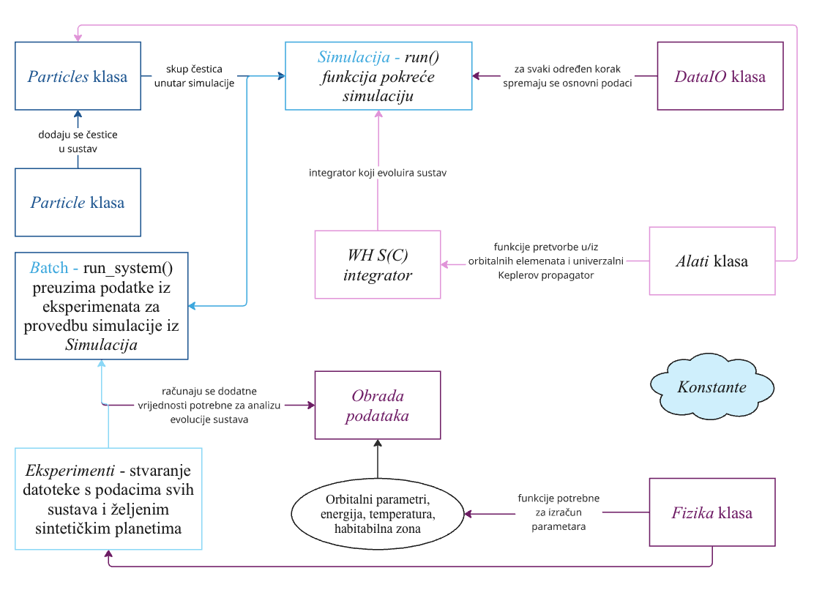
Slika 5: Grafički prikaz funkcionalnosti programa potrebnog za provedbu ovog rada, uključujući pomoćne klase za određivanje i spremanje čestica, spremanje podataka, potrebnih alata i funkcija za izračune, sam integrator te generacija eksperimenata za simulaciju. Određeni dijelovi programa po uzoru na [4]. Ilustracija autora.
Na Slici 5 možete grafički vidjeti čitav program potreban za dugoročnu evoluciju svih sustava opisanih u dijelu 2. Unutar klase Simulacija nalazi se funkcija koja pokreće dugoročnu evoluciju, odnosno koristi se Wisdom-Holman integratorom za S(C) orbitalnu konfiguraciju. Integrator koristi razne funkcije iz klase Alati koje su mu potrebne za univerzalni Keplerov propagator (dio 3.4) te pretvorbu iz orbitalnih elemenata u kartezijeve koordinate pri definiranju čestica. Kako bi sustav mogao pratiti promjenu u poziciji i brzini svake čestice, bilo je potrebno definirati Particle objekt s definiranom masom i orbitalnim elementima, koji su pri inicijalizaciji integratora pretvoreni u poziciju i brzinu unutar kartezijeva sustava. Za učinkovito praćenje svih čestica, koristi se klasa Particles kao spremnik čestica unutar sustava. Nakon svakog koraka integratora parametri čestica i atributi spremnika se ažuriraju, a nakon određenog broja koraka poziva se klasa DataIO za spremanje pozicija, brzina i vremena svih čestica u tom trenutku na disk. Kasnije su se ti podaci koristili za daljnju analizu gdje se, uz pomoć klase Fizika, računaju orbitalni parametri (velika poluos, ekscentricitet i inklinacija), temperatura, energija i granice habitabilne zone. Unutar skripte Eksperimenti definira se datoteka koja sadrži podatke svih sustava navedenih u Tablicama 1, 2, 3, 4, i 5, parametre sintetičkih egzoplaneta te raspone ekscentriciteta i inklinacije opisanih u dijelu 2, tako stvarajući set podataka potrebnih za svaku simulaciju. Ovim postupkom definira se 101 eksperiment te je svaki sustav pohranjen u funkciju run_system() kao dio skripte Batch za dugoročnu evoluciju na 100,000 godina. Zbog činjenice da simulacije N tijela imaju izrazito puno operacija za izvršiti pa su zato relativno spore, spremala sam stanje sustava (osnovne podatke) za svaku godinu simulacije. Godišnje spremanje podataka dovoljno je često da prati trendove promjene svih parametara, ali dovoljno rijetko da značajno ubrza tijek simulacije. Budući da su simulacije provedene na Google Colab platformi, podaci simulacija spremljeni su na Google Disk te kasnije prebačeni u lokalnu Visual Studio Code okolinu za analizu rezultata.

4 REZULTATI

Nakon provedbe svih 101 eksperimenta te izračuna svih potrebnih dodatnih vrijednosti za analizu dugoročne habitabilnosti, slijedila je analiza rezultata. Sve sustave sam analizirala po orbitalnoj stabilnosti uz pomoć grafičkih prikaza stabilnosti njihove velike poluosi staze, ekscentriciteta i inklinacije. Zbog spremanja podataka svake godine simulacije, a orbite planeta su često u periodima od nekoliko dana, nije bilo moguće prikazati njihove stvarne orbite, jer nema dovoljno podataka za glatku krivulju. Prikaz orbitalnih parametara izrazito je šumovit zbog relativno malog broja podataka za planete. Međutim, moguće je prikazati orbitalne parametre preko pomičnog prosjeka. Pomični prosjek je prosječna vrijednost neke vrijednosti na nekom periodu. Za zvijezde nisam koristila pomični prosjek jer su njihovi periodi razmjerni s jednom godinom, no za planete sam morala uzimati prosječne vrijednosti podataka na periodu od 1000 godina, što je dovoljno glatko da se vide glavni trendovi tijekom izrazito dugog razdoblja od 100,000 godina. Promjenu temperature sam također analizirala, no bez pomičnog prosjeka radi očuvanja što više informacija o promjeni temperature unutar sustava. Konačno, za sustave koji su bili vrlo kaotični i graf orbitalnih parametara je ukazivao na izbacivanje zvijezda ili planeta, dodatno sam analizirala njihovu udaljenost od sustava da potvrdim što se dogodilo u tom sustavu. Zbog prethodno navedenih razloga, generirano je ukupno 190 grafova koje nije moguće prikazati u ovome radu, no možete pronaći sve prikaze na GitHubu, a ovdje ću prikazati primjere i najzanimljivije rezultate grafički.

4.1 Sustav 94 Ceti

Sustav 94 Ceti sastoji se od dva crvena patuljka koji kruže jedan oko drugog u uskoj orbiti, s udaljenijom zvijezdom G tipa oko koje se nalazi plinoviti div. U ovom sustavu istraživala sam mogućnost opstanka habitabilnog egzoplaneta na unutarnjoj granici habitabilne zone, vanjskoj granici te između njih. Budući da su orbitalni parametri izrazito dobro opisani za sustav 94 Ceti, provela sam samo 3 eksperimenta. Pogreška u energiji tijekom evolucije sustava ima gornju granicu od ${\sim 10}^{-5}$.

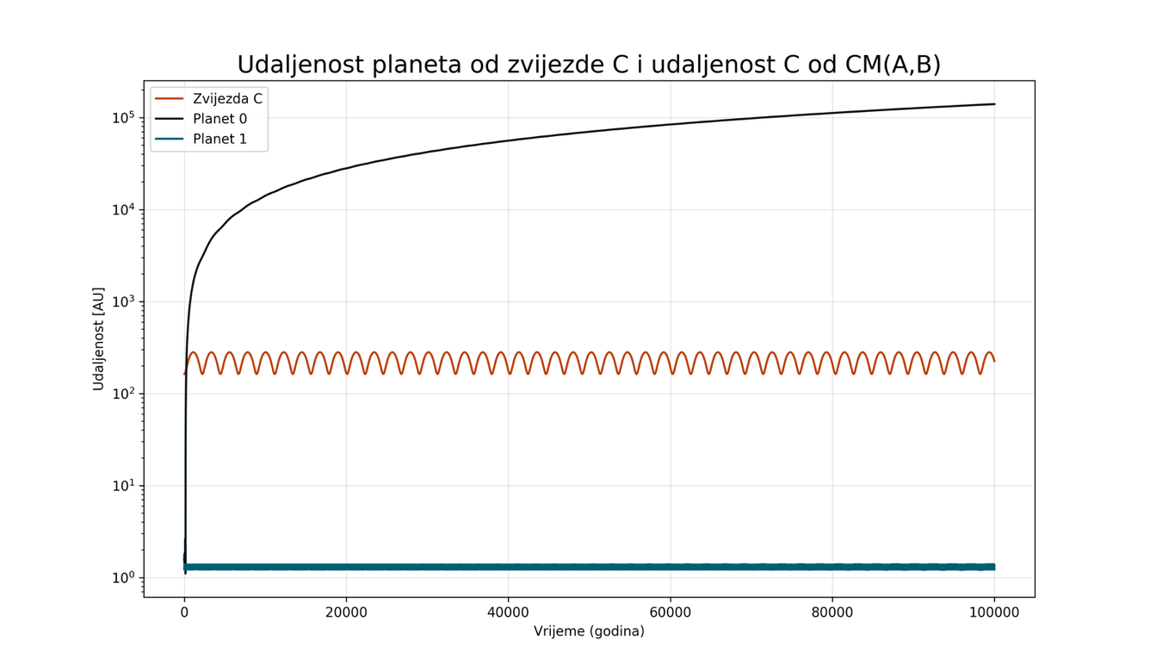
Slika 6: Udaljenost planeta od matične zvijezde te udalejnost matične zvijezde od središta mase binarnog sustava za unutarnju granicu habitabilne zone sustava 94 Ceti. Na x-osi je vrijeme u godinama, a na y-osi u logaritamskoj skali udaljenost u astronomskim jedinicama. Crna boja prikazuje sintetički planet kako napušta sustav.
Prvi eksperiment sa sintetičkim planetom na unutarnjoj granici habitabilne zone je dinamički nestabilan. Već pri samom početku simulacije planet je izbačen iz sustava. Iz prikaza iznad možemo vidjeti da udaljenost matične zvijezde ciklički varira, izvorni planet 94 Ceti ostaje u sustavu, dok je sintetički planet izbačen. Budući da je planet izbačen i više nema matičnu zvijezdu, njegova temperatura značajno padne i postane apsolutno nepogodna za život. Drugi i treći eksperiment pokazali su se dinamički stabilnima, sve zvijezde i planeti ostaju unutar sustava te ne dolazi do vrlo dramatičnih promjena u velikoj poluosi staze, ekscentriciteta i inklinacije. Vrijednosti se ciklički mijenjaju svega 0.08 za ekscentricitet, a ukupno se inklinacija oba planeta mijenja za 0.8 º. Također, zvijezda B u binarnom sustavu mijenja svoj ekscentricitet, za 0.06 u oba slučaja. Što se tiče temperature, temperatura stvarnog planeta je vrlo stabilna, no temperatura sintetičkog planeta na sredini habitabilne zone značajnije se mijenja u periodu od 10,000 godina. Zbog Kozai-Lidovljeva ciklusa koji mijenja u istom periodu ekscentricitet sintetičkog planeta, dolazi do promjene u temperaturi od otprilike 16 K ili 16 ºC tijekom svoje orbite. Kod sintetičkog planeta na vanjskoj granici dolazi do 20 K promjene u temperaturi u periodu od otprilike 50000 godina.
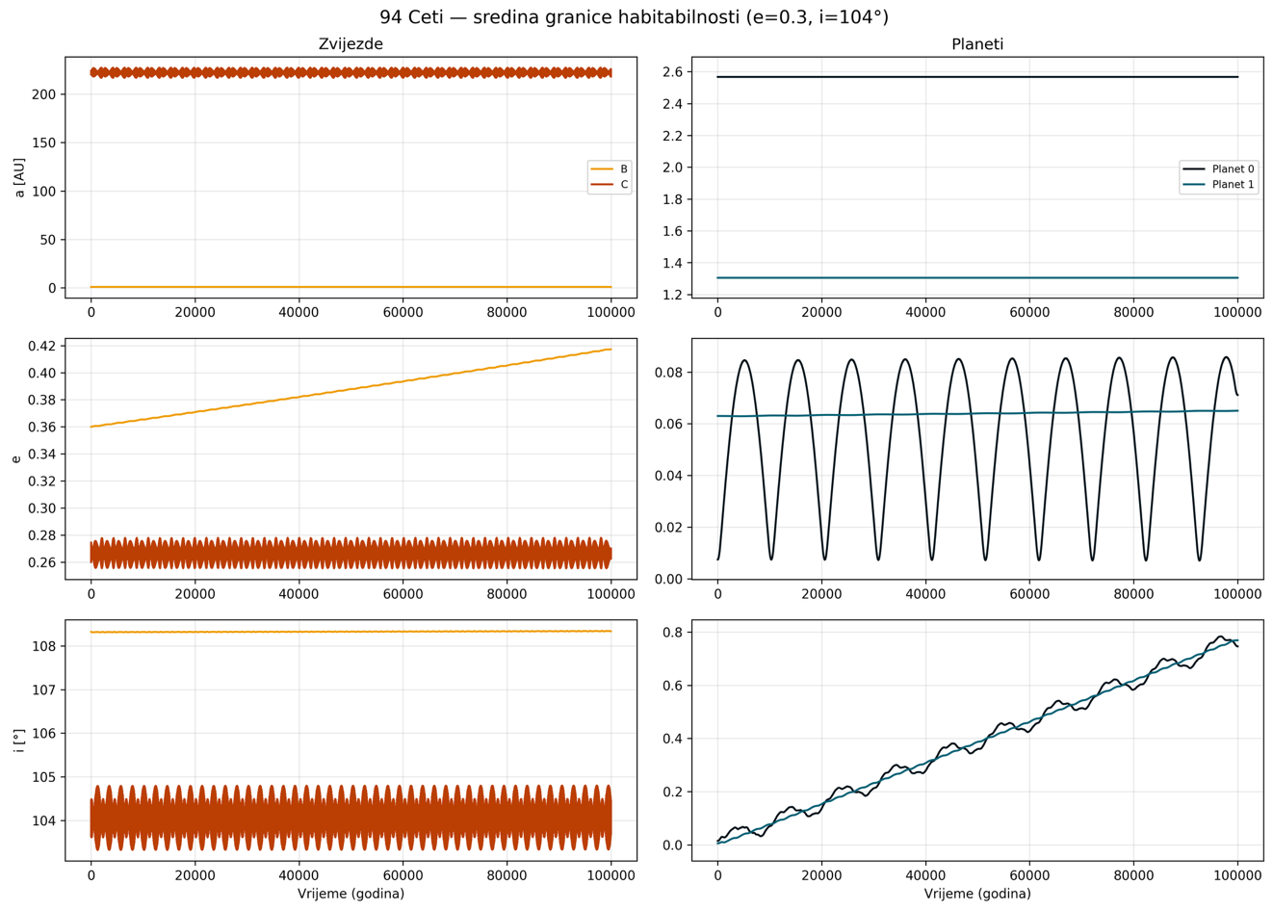
Slika 7: Na lijevoj strani: ovisnost velike poluosi staze, ekscentriciteta i inklinacije zvijezde B i C (crvena boja je zvijezda C, žuta zvijezda B). Na x-osi je vrijeme u godinama. Na desnoj strani: ovisnost velike poluosi staze, ekscentriciteta i inklinacije planeta (stvarnog i fiktivnog) o vremenu. Crna boja označava fiktivni planet, a plava stvarni. Fiktivni planet nalazi se na sredini habitabilne zone. Vrijednosti oba planeta vrlo su dinamično stabilna
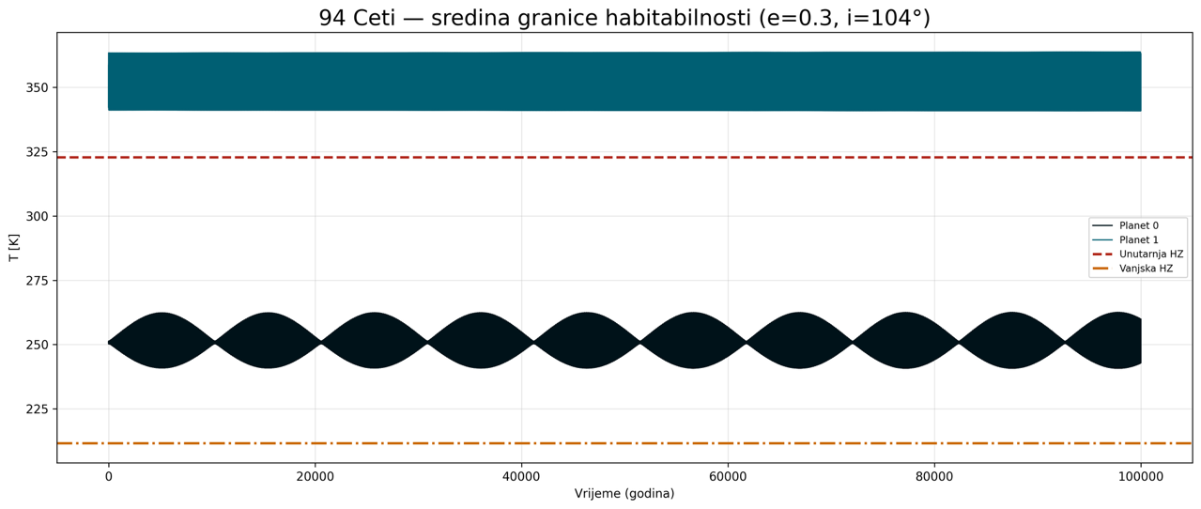
Slika 8: ovisnost temperature o vremenu za planete sustava 94 Ceti. Crna boja označava sintetički planet, a plava stvarni. Crvena iscrtkana linija označava unutarnju granicu habitabilne zone, a žuta iscrktana linija vanjsku granicu zone.

Zbog izrazite kompleksnosti klime i nastanka života, nije moguće s velikom sigurnošću reći jesu li ovi sintetički egzoplaneti dugoročno habitabilni. Za planet u sredini habitabilne zone, on tijekom čitave evolucije ostane unutar habitabilne zone i postiže maksimalan ekscentricitet od 0.08, što je izrazito malo te je moguće da život možda opstane s ovakvim promjenama u klimi. Za planet na vanjskoj granici gdje efektivna temperatura izlazi izvan habitabilne zone tijekom Kozai-Lidovljeva ciklusa vjerojatno je lošiji kandidat za habitabilnost. [36]

4.2 Sustav Gliese 667

Sustav Gliese 667 vrlo je zanimljiv sustav triju zvijezda, s vanjskim izrazito udaljenim (230 AU) crvenim patuljkom (matična zvijezda) te binarnim parom gdje kruže dvije zvijezde K tipa. Matična zvijezda ima čak 5 planeta, od kojih su 2 u habitabilnoj zoni (prema izračunu u dijelu 3.6). Za ovaj sustav provedeno je 20 eksperimenata gdje sam mijenjala ekscentricitet i inklinaciju vanjske zvijezde u odnosu na binarni sustav AB.

Sve konfiguracije sustava Gliese 667 su dinamički stabilne; dolazi do cikličke promjene ekscentriciteta svih planeta te porast inklinacije svih planeta. Razlika u ekscentricitetu i inklinaciji matične zvijezde radi najveću razliku za same zvijezde, gdje što je viši ekscentricitet zvijezde C, dinamika zvijezde B sve je izraženija te dolazi do značajnih promjena u ekscentricitetu i inklinaciji. Na slikama 7 i 8 prikazana je razlika u ponašanju zvijezda i planeta za e=0.0 te i=0 º i između e=0.6, i=90 º. U prvom slučaju zvijezde imaju vrlo stabilno gibanje, s porastom inklinacije i značajnijom promjenom u ekscentricitetu zvijezde B od 0.2. Planeti imaju izrazito periodično mijenjanje ekscentriciteta što odgovara Kozai-Lidovljevu ciklusu, u periodu od 10000 godina za svaki planet. Najmanji utjecaj ciklusa osjeća najudaljeniji planet, koji ima vrlo malu amplitudu promjene. Ekscentricitet planeta mijenja se za 0.125 za prvi planet i otprilike 0.1 za druge planete osim zadnjeg. Kod drugog slučaja vidimo da se ponašanje planeta nije značajno promijenio, jedino je promjena inklinacije malo izraženija. Međutim, zvijezdi B se izrazito mijenja ekscentricitet, od 0.55 do 0.25, i inklinacije se promijenila za gotovo 25 º, ali budući da je zvijezda B izrazito udaljena od matične zvijezde C, ni planeti ni sama zvijezda C ne osjećaju velik utjecaj na svoje gibanje.

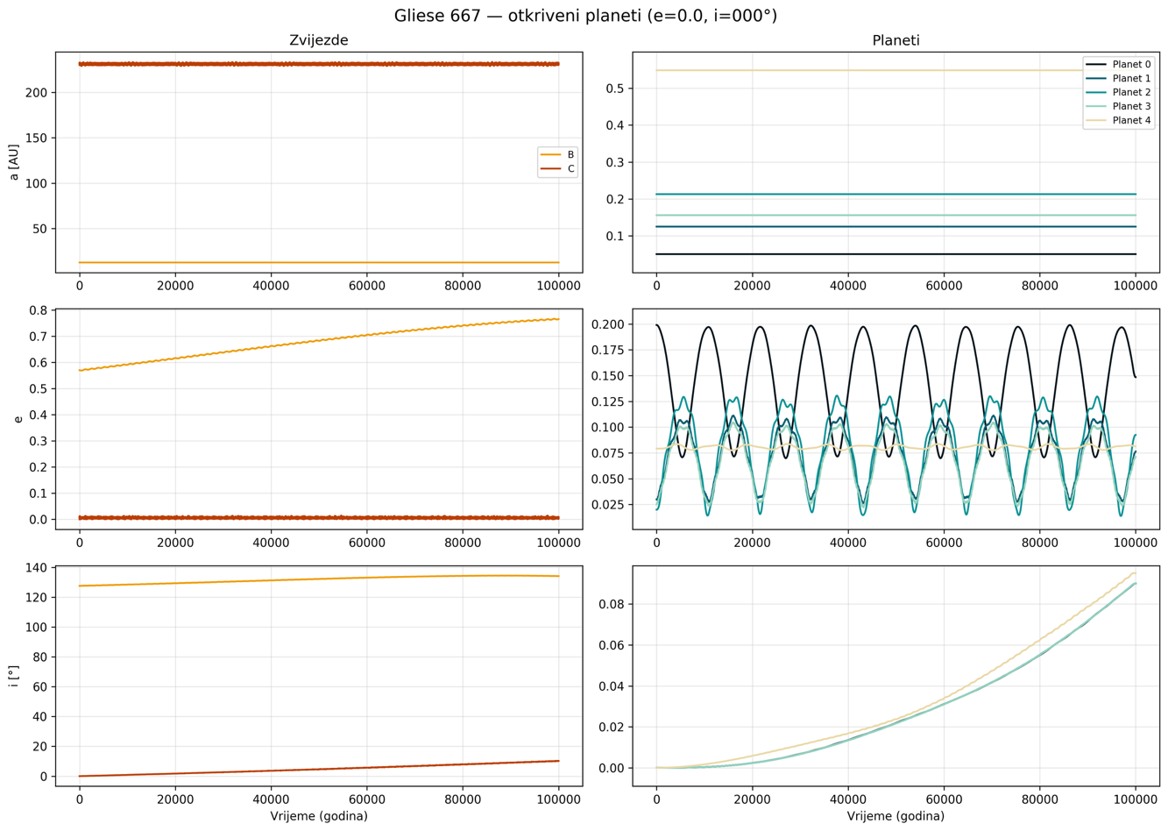
Slika 9: Na lijevoj strani: ovisnost velike poluosi staze, ekscentriciteta i inklinacije zvijezde B i C (crvena boja je zvijezda C, žuta zvijezda B). Na x-osi je vrijeme u godinama. Na desnoj strani: ovisnost velike poluosi staze, ekscentriciteta i inklinacije planeta o vremenu.
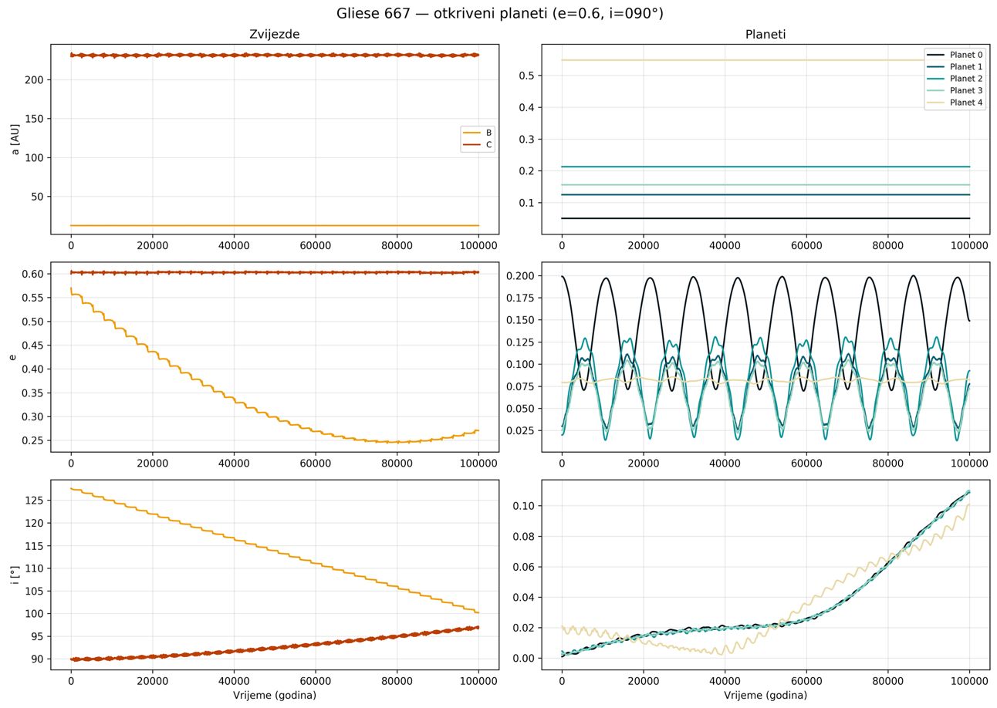
Slika 10: Na lijevoj strani: ovisnost velike poluosi staze, ekscentriciteta i inklinacije zvijezde B i C (crvena boja je zvijezda C, žuta zvijezda B). Na x-osi je vrijeme u godinama. Na desnoj strani: ovisnost velike poluosi staze, ekscentriciteta i inklinacije planeta (stvarnog i fiktivnog) o vremenu.
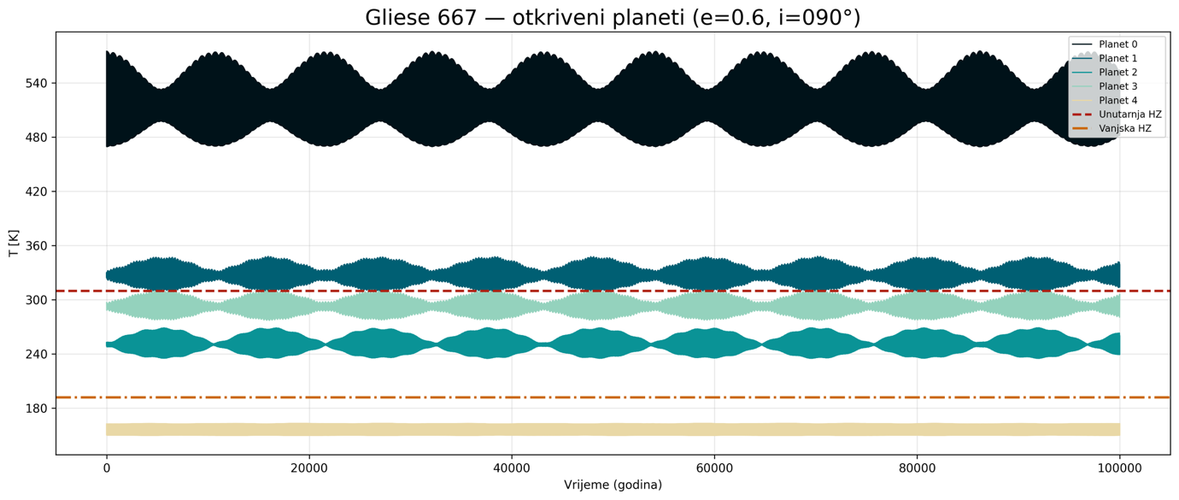
Slika 11: ovisnost temperature o vremenu za planete sustava Gliese 667. Crvena iscrtkana linija označava unutarnju granicu habitabilne zone, a žuta iscrktana linija vanjsku granicu zone.
Što se tiče temperature, jako su stabilne i početna dva habitabilna planeta ostaju u habitabilnoj zoni. Na Slici 11 vidimo da čak jedan planet izvan habitabilne zone dotiče unutarnju granicu tijekom maksimuma Kozai-Lidovljeva ciklusa. Druga dva habitabilna planeta imaju relativno mali ekscentricitet (<0.3) i maksimalni raspon efektivne temperature je otprilike 20-24 ºC.

4.3 Sustav Kepler-444

Kepler-444 jedan je od najstarijih sustava koje trenutno poznajemo. Matična zvijezda je spektralnog tipa K sa čak 5 egzoplaneta, no svi su izrazito blizu matičnoj zvijezdi, pa nisu habitabilni. Matična zvijezda kruži oko kompaktnog binarnog sustava M zvijezda, dok je ona relativno blizu na udaljenosti od 52.2 AU. Ovaj sustav ima ukupno 3 eksperimenta, testirajući mogućnost habitabilnog egzoplaneta.

Prvi i treći eksperiment su dinamički stabilni, dok u drugom eksperimentu jedan planet je izbačen iz sustava. Na Slici 12 vidimo da udaljenosti svih planeta ostaju relativno stabilne, osobito habitabilan egzoplanet u sredini habitabilne zone, dok je najudaljeniji planet od izvornih 5 izbačen iz sustava pri samom početku simulacije. Slike 13 i 14 prikazuju evoluciju orbitalnih parametara za habitabilne planete na unutarnjoj i vanjskoj granici habitabilne zone. U ovom sustavu su unutarnje orbite planeta vrlo kaotične, često mijenjajući vrlo jako ekscentricitet od 0.2 do 0.8 za najizraženiji planet, ili od 0 do 60 º inklinaciju. Zanimljivo je da je sintetički planet najstabilniji planet u sustavu i doživljava najmanji učinak kaotičnog gibanja unutarnjih planeta. Također, orbita zvijezde B izrazito se mijenja, gdje ekscentricitet poraste za 0.6 i inklinacija pri kraju simulacije poraste na 30º kada je sintetički planet na unutarnjoj granici, dok je promjena ekscentriciteta i inklinacije minimalna kada je sintetički planet na vanjskoj granici. Planet na vanjskoj granici povećava svoju inklinaciju tijekom 100,000 godina za otprilike 7 º, no ovo nema značajni utjecaj na dinamičnu stabilnost. Što se tiče temperature, iako temperature na vrlo bliskim planetima jako variraju, temperatura habitabilnog planeta u sva tri slučaja je izrazito stabilna. Jedino pri kraju simulacije srednjeg habitabilnog planeta malo poraste raspon temperature, no svega nekoliko stupnjeva. Iako stvarni planeti nisu vrlo stabilni, moguće je imati stabilan habitabilan egzoplanet malo udaljeniji od zvijezde koja je sustavu triju zvijezda s relativno bliskom binarnom komponentom.

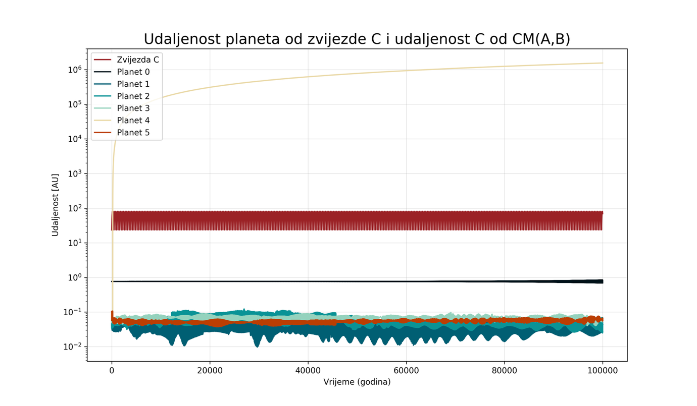
Slika 12: Udaljenost planeta od matične zvijezde te udalejnost matične zvijezde od središta mase binarnog sustava za unutarnju granicu habitabilne zone sustava Kepler-444. Na x-osi je vrijeme u godinama, a na y-osi u logaritamskoj skali udaljenost u astronomskim jedinicama. 4. planet u sustavu je izbačen (prikazan žutom linijom).
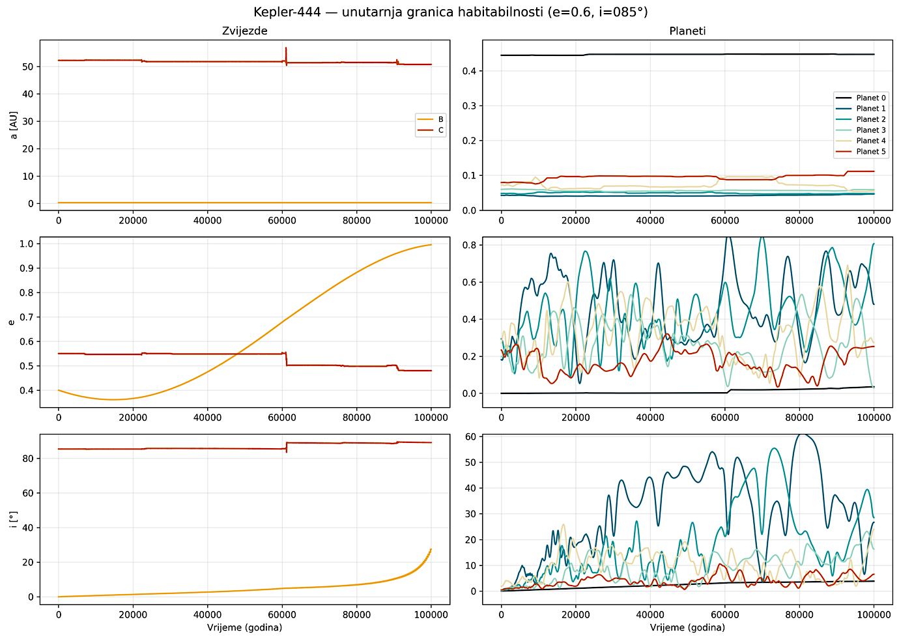
Slika 13: Na lijevoj strani: ovisnost velike poluosi staze, ekscentriciteta i inklinacije zvijezde B i C (crvena boja je zvijezda C, žuta zvijezda B). Na x-osi je vrijeme u godinama. Na desnoj strani: ovisnost velike poluosi staze, ekscentriciteta i inklinacije planeta o vremenu. Crna boja označava sintetički planet.
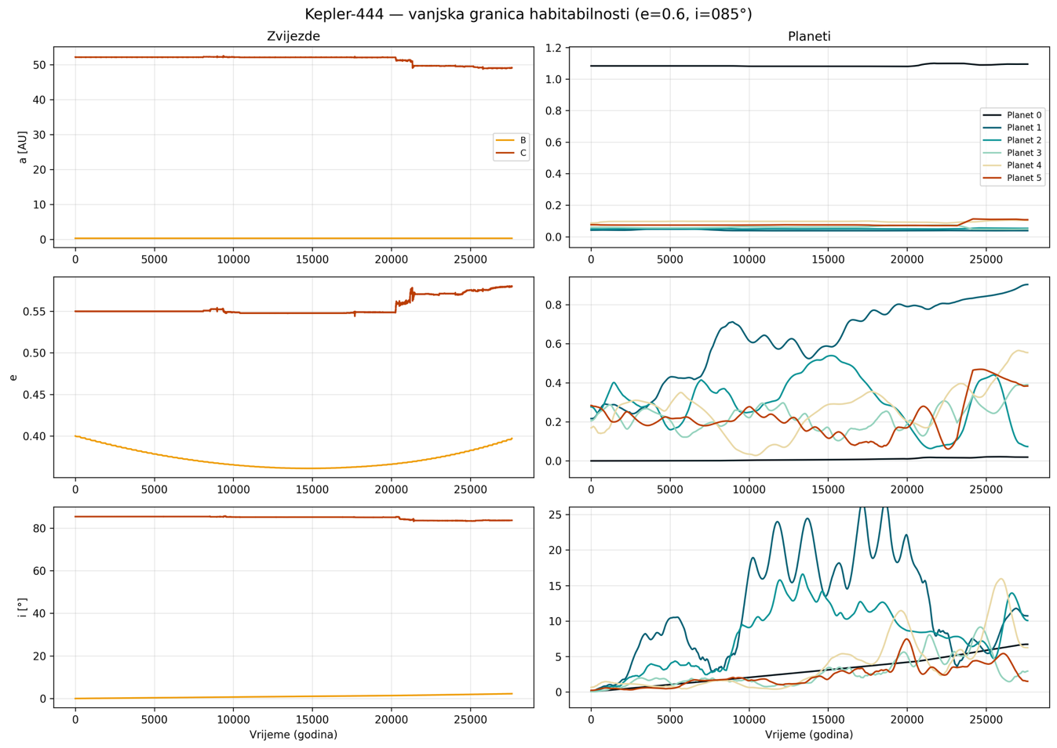
Slika 14: Na lijevoj strani: ovisnost velike poluosi staze, ekscentriciteta i inklinacije zvijezde B i C (crvena boja je zvijezda C, žuta zvijezda B). Na x-osi je vrijeme u godinama. Na desnoj strani: ovisnost velike poluosi staze, ekscentriciteta i inklinacije planeta o vremenu. Crna boja označava sintetički planet.
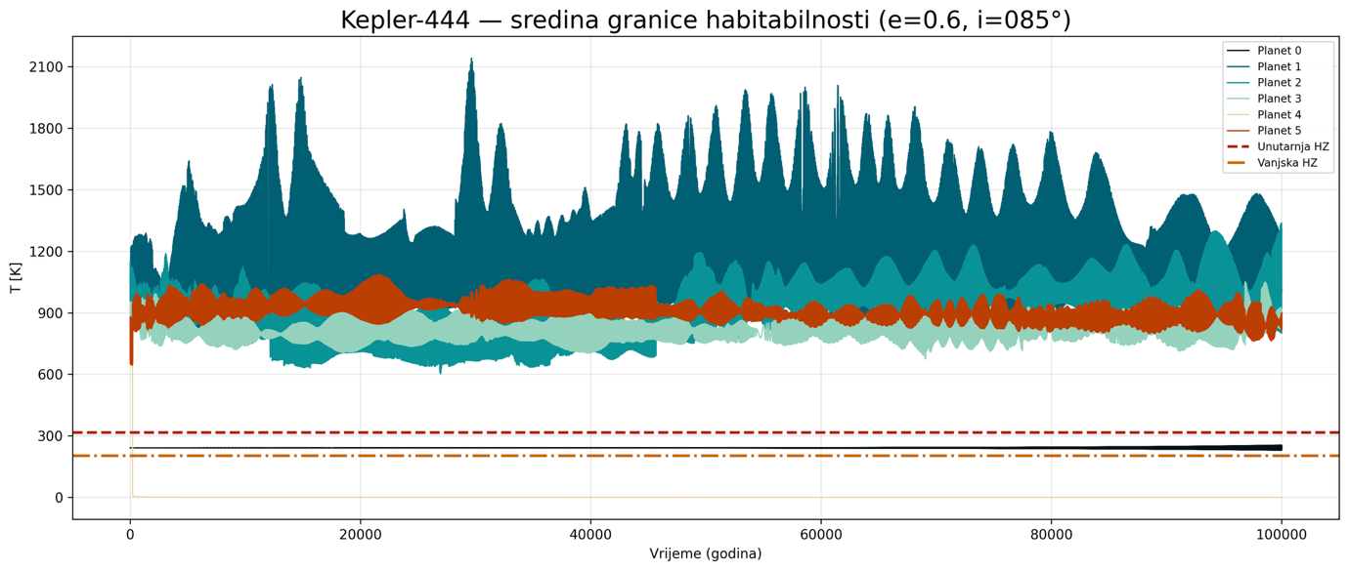
Slika 15: ovisnost temperature o vremenu za planete sustava Kepler-444. Crvena iscrtkana linija označava unutarnju granicu habitabilne zone, a žuta iscrktana linija vanjsku granicu zone.

4.4 LTT 1445 sustav

LTT 1445 sustav dinamično je izrazito zanimljiv. Sastoji se od binarnog sustava M tipova zvijezda koji su u vrlo bliskoj orbiti od 8 AU s relativno visokim ekscentricitetom od 0.5, a udaljenija komponenta M tipa zapravo je izrazito blizu, svega 32 AU. Sustav ima dva planeta, iako postoji indikacija da postoji treći planet unutar habitabilne zone, odnosno na unutarnjoj granici. [11] Zato za ovaj sustav provodim 15 eksperimenata, za tri pozicije habitabilnog sintetičkog planeta te raspon ekscentriciteta za zvijezdu C.

LTT 1445 izrazito je dinamički kaotičan te vrlo osjetljiv na početne uvjete sustava. Postavimo li planet na unutarnjoj granici habitabilne zone (kao što je možda otkriven planet unutar tog sustava), jedina stabilna konfiguracija je e=0.2. Budući da je zvijezda C izrazito blizu binarnoj komponenti, mala promjena u uvjetima može imati drastičan efekt na evoluciju sustava, gdje čak planeti koji nisu originalno habitabilni postaju habitabilni ili se sustav stabilizira kada se izbaci planet ili sama zvijezda C. Osim unutarnje granice, testirala sam i sredinu i vanjsku granicu habitabilne zone. Sve konfiguracije su nestabilne i vrlo često je izbačen čitav planetarni sustav i matična zvijezda. Budući da su rezultati vrlo kompleksni za ovaj sustav, sinteza svih rezultata nalazi se u dijelu 4.6.

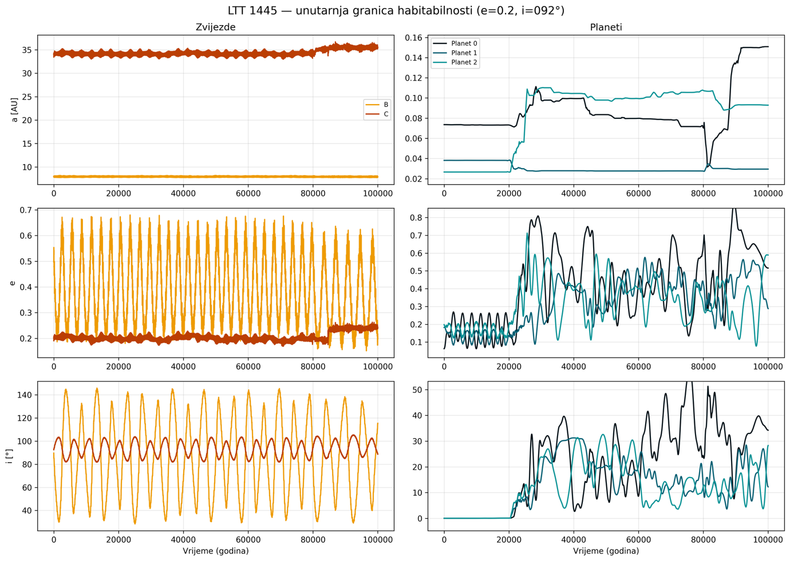
Slika 16: Na lijevoj strani: ovisnost velike poluosi staze, ekscentriciteta i inklinacije zvijezde B i C (crvena boja je zvijezda C, žuta zvijezda B). Na x-osi je vrijeme u godinama. Na desnoj strani: ovisnost velike poluosi staze, ekscentriciteta i inklinacije planeta o vremenu. Crna boja označava sintetički planet.

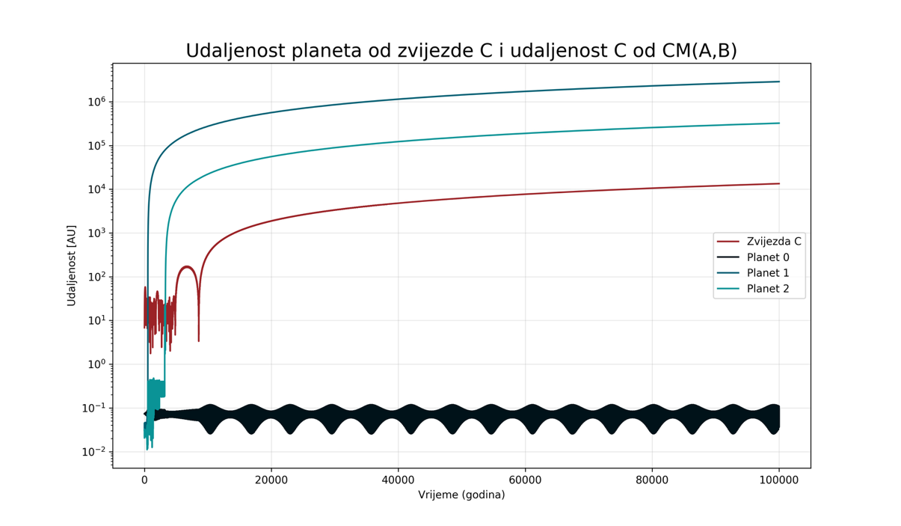
Slika 17: Udaljenost planeta od matične zvijezde te udalejnost matične zvijezde od središta mase binarnog sustava za unutarnju granicu habitabilne zone sustava LTT 1445 za e=0.8 i kada je sintetički planet na unutarnjoj granici habitabilne zone. Na x-osi je vrijeme u godinama, a na y-osi u logaritamskoj skali udaljenost u astronomskim jedinicama.
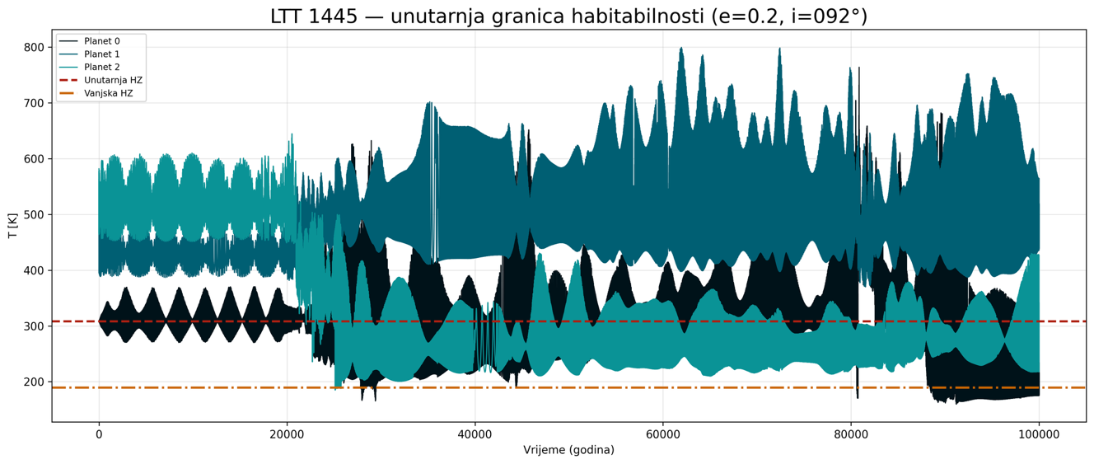
Slika 18: ovisnost temperature o vremenu za planete sustava LTT 1445. Crvena iscrtkana linija označava unutarnju granicu habitabilne zone, a žuta iscrktana linija vanjsku granicu zone. Ovdje drugi planet postane habitabilniji tijekom evolucije, no raspon temperatura je izrazito velik.
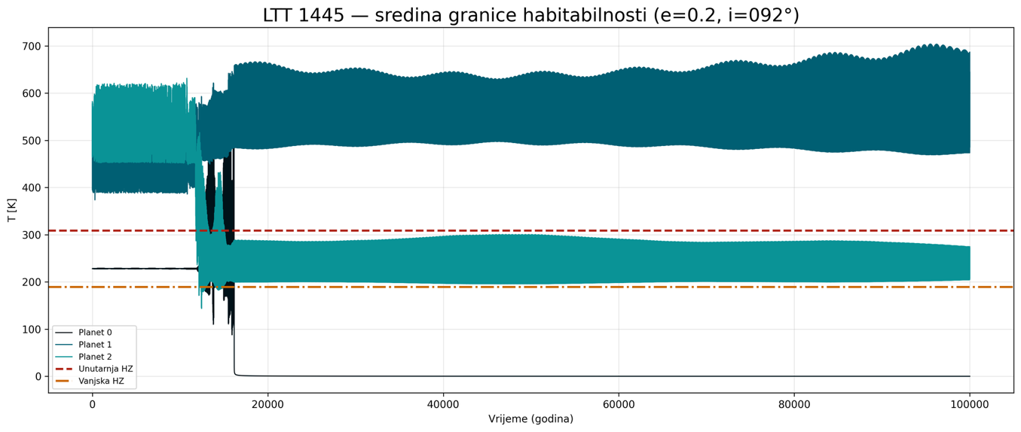
Slika 19: ovisnost temperature o vremenu za planete sustava LTT 1445. Crvena iscrtkana linija označava unutarnju granicu habitabilne zone, a žuta iscrktana linija vanjsku granicu zone.Nakon što je sintetički planet izbačen iz sustava, drugi planet po redu postaje habitabilan i ostaje u zoni do kraja evolucije.

4.5 HD 132563 sustav

HD 132563 sustav je triju zvijezda, gdje je binarna komponenta tipa K i M i kruži relativno blizu na 14.8 AU, ali s izrazito visokim ekscentricitetom od 0.86. Udaljenija komponenta je jedini G tip zvijezde od selektiranih sustava triju zvijezda te ima jedan plinoviti div. Zvijezda HD 132563 B (zvijezda C u notaciji ovoga rada) je izrazito daleko, 400 AU, što je granična vrijednost udaljenosti da binarna komponenta vrši utjecaj na dinamiku tog sustava. Zbog malog broja podataka o orbitama u sustavu, ovaj sustav ima 60 eksperimenta.

Za sintetički planet na unutarnjoj granici habitabilnosti orbitalni parametri su izrazito stabilni za svih 20 slučaja ekscentriciteta i inklinacije, jedino što se značajnije mijenja je ekscentricitet za otprilike 0.18 sa stabilnim periodom od otprilike 18000 godina . Što te vrijednosti rastu, orbite zvijezde C i B postaju više kaotične te je stvarni planet pod njihovim utjecajem, no sintetički planet je izrazito dinamički stabilan. Međutim, što se tiče temperature, zbog cikličnog mijenjanja ekscentriciteta zbog Kozai-Lidovljeva ciklusa, kada je vrijednost ekscentriciteta najveća raspon temperature je 60 ºC. Slična je situacija s planetom na sredini habitabilnog sustava. On je dinamički stabilan, ali zbog cikličke promjene ekscentriciteta od 0.1 do 0.35 u periodu od otprilike 3000 godina, ima vrlo jake promjene u temperaturi, od otprilike 92 ºC. Zadnji slučaj, kada je planet na vanjskoj granici habitabilnog sustava, on je izrazito dinamički nestabilan zato što u svakom eksperimentu je izbačen iz sustava (Slika 20). Iz ovog razloga definitivno nije ni habitabilan ni dugoročno stabilan.

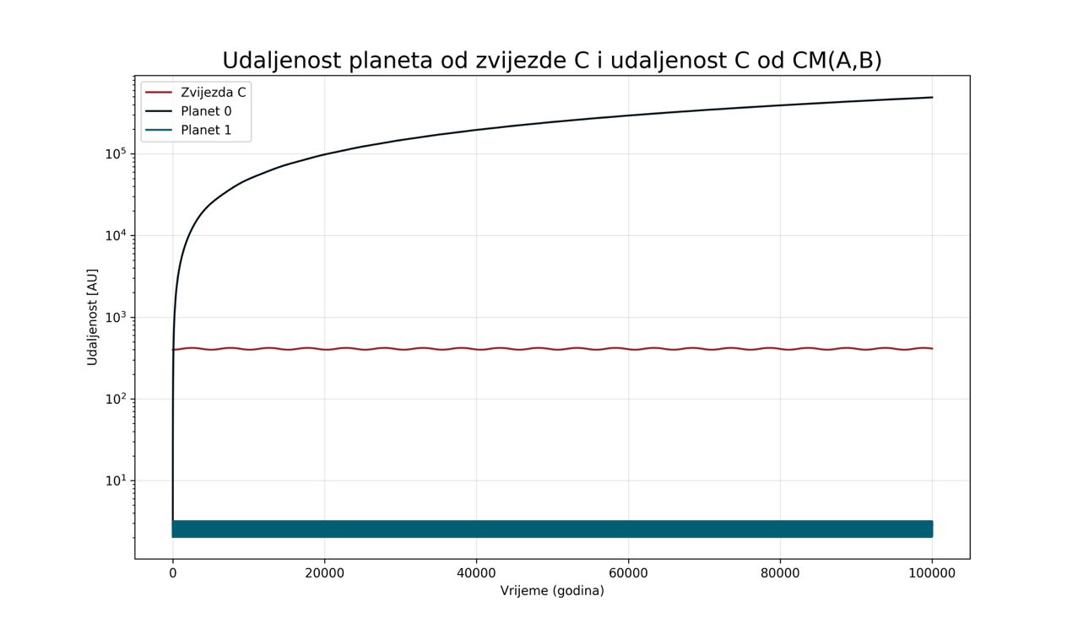
Slika 20: Udaljenost planeta od matične zvijezde te udalejnost matične zvijezde od središta mase binarnog sustava za unutarnju granicu habitabilne zone sustava HD 132563. Na x-osi je vrijeme u godinama, a na y-osi u logaritamskoj skali udaljenost u astronomskim jedinicama. Crna boja označava habitabilan planet.
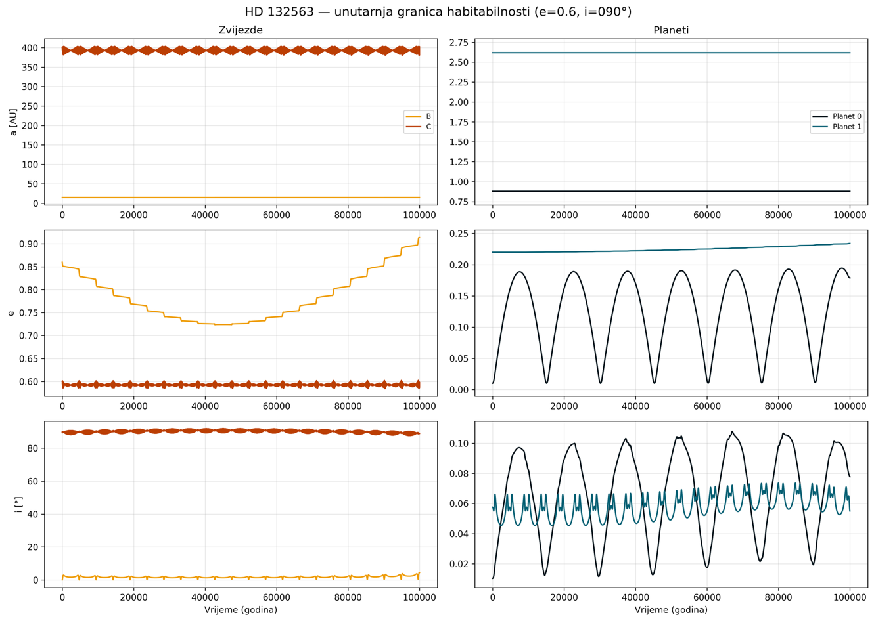
Slika 21: Na lijevoj strani: ovisnost velike poluosi staze, ekscentriciteta i inklinacije zvijezde B i C (crvena boja je zvijezda C, žuta zvijezda B). Na x-osi je vrijeme u godinama. Na desnoj strani: ovisnost velike poluosi staze, ekscentriciteta i inklinacije planeta o vremenu. Crna boja označava sintetički planet.
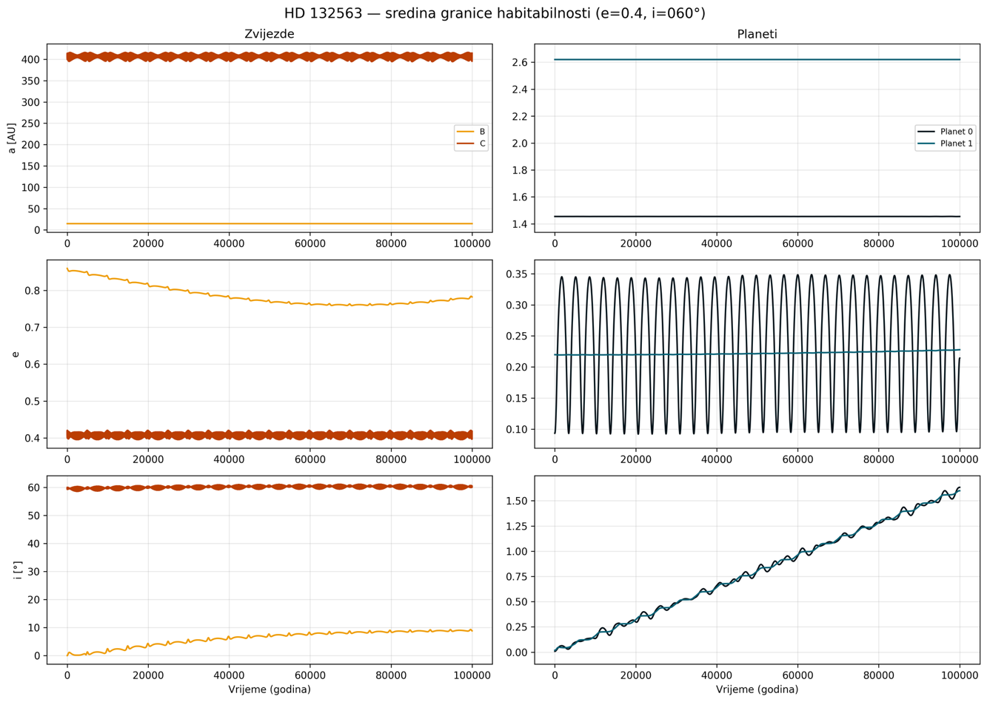
Slika 22 Na lijevoj strani: ovisnost velike poluosi staze, ekscentriciteta i inklinacije zvijezde B i C (crvena boja je zvijezda C, žuta zvijezda B). Na x-osi je vrijeme u godinama. Na desnoj strani: ovisnost velike poluosi staze, ekscentriciteta i inklinacije planeta o vremenu. Crna boja označava sintetički planet.

4.6 Sinteza svih rezultata
Tablice 10 i 11 prikazuje sintezu dinamične stabilnosti, promjene temperature i moguće dugoročne habitabilnosti svih sustava.

Tablica 10: sinteza svih rezultata za dinamičnu stabilnost svih 5 odabranih sustava.
Ime sustava | Vrsta sustava | e | i /º | Dinamična stabilnost | Izbačeni planeti iz sustava | Izbačene zvijezde iz sustava
94 Ceti | Unutarnja granica HZ | 0.36 | 108.323 | Ne | Habitabilan planet | -
 | Sredina HZ |  |  | Da | - | -
 | Vanjska granica HZ |  |  | Da | - | -
Gliese 667 | Stvarni planeti | 0.0, 0.2, 0.4, 0.6, 0.8 | 0.0, 30.0, 60.0, 90.0 | Da | - | -
Kepler-444 | Unutarnja granica HZ | 0.55 | 85.4 | Da | - | -
 | Sredina HZ |  |  | Kaotično | Stvarni planet 4 | -
 | Vanjska granica HZ |  |  | Da | - | -
LTT 1445 | Unutarnja granica HZ | 0.0 | 92.52 | Ne | Habitabilan planet | -
 |  | 0.2 |  | Da | - | -
 |  | 0.4 |  | Kaotično | Stvarni planet 1 | Zvijezda C
 |  | 0.6 |  | Kaotično | - | S daljnjom evolucijom, možda zvijezda C
 |  | 0.8 |  | Ne | Stvarni planet 1 i 2 | Zvijezda C
 | Sredina HZ | 0.0 |  | - | - | -
 |  | 0.2 |  | Ne | Habitabilan planet | -
 |  | 0.4 |  | Kaotično | - | Zvijezda C
 |  | 0.6 |  | Ne | Stvarni planet 2 i habitabilan planet | Zvijezda C
 |  | 0.8 |  | Kaotično | Stvarni planet 1 | Zvijezda C
 | Vanjska granica HZ | 0.0 |  | Kaotično | - | Zvijezda C
 |  | 0.2 |  | Ne | Svi planeti | Zvijezda C
 |  | 0.4 |  | Kaotično | Stvarni planet 1 | -
 |  | 0.6 |  | Ne | Svi planeti | Zvijezda C
 |  | 0.8 |  | Kaotično | Znatno udaljavanje planeta 1 i habitabilnog planeta | Zvijezda C
HD 132563 | Unutarnja granica HZ | 0.0, 0.2, 0.4, 0.6, 0.8 | 0.0, 30.0, 60.0, 90.0 | Da | - | -
 | Sredina HZ | 0.0, 0.2, 0.4, 0.6, 0.8 | 0.0, 30.0, 60.0, 90.0 | Da | - | -
 | Vanjska granica HZ | 0.0, 0.2, 0.4, 0.6, 0.8 | 0.0, 30.0, 60.0, 90.0 | Ne | Habitabilan planet | -

Tablica 11: sinteza rezultata za dugoročnu habitabilnost svih 5 odabranih sustava.
Ime sustava | Vrsta sustava | e | i /º | Raspon temperature[ºC] | Period mijenjanja temperature [god] | Dugoročna habitabilnost
94 Ceti | Unutarnja granica HZ | 0.36 | 108.323 | - | - | Ne
 | Sredina HZ |  |  | 20 | 10,000 | Možda
 | Vanjska granica HZ |  |  | 14 | 45,000 | Vjerojatno
Gliese 667 | Stvarni planeti | 0.0, 0.2, 0.4, 0.6, 0.8 | 0.0, 30.0, 60.0, 90.0 | 32, 29 | 22000, 21000 | Možda
Kepler-444 | Unutarnja granica HZ | 0.55 | 85.4 | 0-5 | - | Da
 | Sredina HZ |  |  | 0-15 pri kraju simulacije | - | Vjerojatno
 | Vanjska granica HZ |  |  | 0-5 | - | Da
LTT 1445 | Unutarnja granica HZ | 0.0 | 92.52 | - | - | Ne
 |  | 0.2 |  | 60-400 | - | Ne
 |  | 0.4 |  | 80-200, planet 1 ulazi u HZ | - | Ne, Ne
 |  | 0.6 |  | 105 | - | Ne
 |  | 0.8 |  | 265 | 6000 | Ne
 | Sredina HZ | 0.0 |  | - | - | Ne
 |  | 0.2 |  | Svarni planet 1 postane habitabilan, 90 | - | Možda
 |  | 0.4 |  | 148 | - | Vjerojatno ne
 |  | 0.6 |  | - | - | Ne
 |  | 0.8 |  | 210 | - | Ne
 | Vanjska granica HZ | 0.0 |  | 100, 200, planet 2 ulazi u HZ | - | Ne
 |  | 0.2 |  | - | - | Ne
 |  | 0.4 |  | 10-11 | - | Da
 |  | 0.6 |  | - | - | Ne
 |  | 0.8 |  | 50 | - | Ne
HD 132563 | Unutarnja granica HZ | 0.0, 0.2, 0.4, 0.6, 0.8 | 0.0, 30.0, 60.0, 90.0 | 60 | 14800 | Vjerojatno
 | Sredina HZ | 0.0, 0.2, 0.4, 0.6, 0.8 | 0.0, 30.0, 60.0, 90.0 | 95 | 3300 | Vjerojatno ne
 | Vanjska granica HZ | 0.0, 0.2, 0.4, 0.6, 0.8 | 0.0, 30.0, 60.0, 90.0 | - | - | Ne

5 DISKUSIJA

Cilj ovog rada bio je napraviti vlastiti integrator N tijela i istražiti dugoročnu habitabilnost i dinamičku stabilnost egzoplaneta u sustavima s tri zvijezde. Za razliku od prethodnih istraživanja, računam granice habitabilne zone i temperaturu planeta tijekom svoje evolucije, dobivajući bolji uvid u dugoročnu habitabilnost planeta. Evolucija planetarnih i zvjezdanih sustava vrlo je kompleksna zato što su ovi sustavi kaotični, stoga mala promjena u početnim uvjetima rezultira drastično različitim evolucijama, ponekad bez vidljive logike. Iako se metodologija ovog rada sastoji od jednadžbi, postupaka i postavki različitih izvora i implementacija, trenutno ne postoji istraživanje koje je iste metodologije. Jedinstvenost ovog rada je kombiniranje različitih aspekata habitabilnosti i dinamične stabilnosti u jedan studij.

Greška kod evolucije sustava u integraotru N tijela ovisi o 3 faktora i o samoj točnosti integratora. Ispravnost integratora izrazito je testirana, a nakon ručnog izračuna pozicija i brzina za nekoliko vremenskih koraka potvrđena je točnost svih operacija unutar programa. Prvi faktor pogreške jesu same nesigurnosti ulaznih podataka, zbog kojih može doći do promjene u evoluciji ovisno o tome koliko je velika nesigurnost. Drugi faktor je sama postava integratora, odnosno koriste li se simplektički korektori, koji je izabrani korak u vremenu i slično. Simplektički korektori izrazito su matematički kompleksni, a dodaju možda dva reda veličine više točnosti, što za ovaj rad nije potrebno. Nadalje, iako različite vrijednosti koraka u vremenu imaju različitu preciznost, u literaturi se savjetuje za 1/20 najkraćeg perioda u sustavu kao optimalan vremenski korak, stoga nisam testirala ovisnost preciznosti o vremenskom koraku. Zadnje, pretpostavke koje se uzimaju tijekom integracije u ovom radu jesu nedostatak plimnih sila, plina i prašine, i drugih sporednih efekta. Greška integratora za sve integracije osniva se na pogrešci u energiji, što je iznosilo 10⁻⁵ što je izrazito malo. Budući da ponašanje planeta jako ovisi o Kozai-Lidovljevu mehanizmu, koji nastaje zbog orbite vanjske zvjezdane komponente oko binarne komponente, mala razlika ili greška u izmjerenim podacima može činiti veliku razliku. Najnesigurniji podaci su radijusi i temperature zvijezda, jer za neke zvijezde nije bilo moguće pronaći te podatke, ali su imale spektralni tip, pa sam koristila tablice koje sadrže prosječni radijus i temperaturu za taj spektralni tip. Nesigurnosti u masama zvijezda može proizvesti najveći efekt na dinamičku stabilnost, no nesigurnosti su vrlo malene za sve zvijezde, što znači da konačan efekt vrlo vjerojatno ne bi bio izražen. Uvođenjem aproksimativnih vrijednosti moglo je dovesti do greške u određivanju habitabilne zone te efektivne temperature na planetu, pogotovo jer neke pogreške u temperaturi su značajnije, od 100 do 200 K razlike. Mnogi izvori razlikuju se u vrijednostima mase, radijusa, temperature i orbitalnim parametrima, ali i same vrijednosti imaju greške u mjerenju koje nisu uzete u obzir. Nije moguće propagirati pogrešku kroz integrator u klasičnom smislu, u svakom koraku integracije nije moguće izračunati pogrešku u poziciji i brzini, već se početne nesigurnosti evaluiraju kao testiranje prostora parametara. Zato što su nesigurnosti izrazito malene nije imalo smisla provesti ovakvu ekstenzivnu analizu, već testirati prostor parametara za ekscentricitet i inklinaciju.

U kontekstu habitabilnosti, teško je reći zasigurno je li određen planet habitabilan ili ne. Zbog vrlo limitiranog broja podataka koje možemo prikupiti o nekom egzoplanetu, ne poznajemo detaljno ni sastav atmosfere ni unutrašnjost planeta. Ogroman faktor u habitabilnosti ima magnetsko polje koje postoji samo ako je dio unutarnje jezgre tekuće te atmosfera ima izrazito značajan utjecaj na klimu planeta. Izračun temperature planeta u ovome radu jednostavna je aproksimacija kao zračenje crnog tijela bolometrijskog toka svjetlosti zvijezde. U stvarnosti, trebao bi se koristiti klimatski model i modelirati različite moguće klime i temperature na planetu kako bi se mogla utvrditi habitabilnost, što ostaje kao buduća ideja za projekt. Za dugoročne evolucije gdje zbog Kozai-Lidovljeva ciklusa dolazi do značajnijih promjena temperature zbog povećanja ekscentriciteta, atmosfera planeta odnosno klima može stabilizirati utjecaj te promjene u efektivnoj temperaturi, održavajući habitabilnost. Istraživanja pokazuju da planeti na relativno niskim ekscentricitetima, manjim od 0.3, planet može zadržati habitabilnost kroz mijenjajuće cikluse hladnog i toplog perioda [36]. Međutim, postoji istraživanje [37] koje pokazuje da nalazi li se planet na vanjskoj granici habitabilne zone da povećavanje ekscentriciteta može povećati habitabilnu zonu, odnosno omogućiti planetu da bude pogodniji za razvoj života. Doduše, istraživanje se fokusira na sustav s jednom zvijezdom, stoga uvođenje binarne komponente koja utječe direktno na matičnu zvijezdu i njezine planete može (kao što rezultati ovog rada pokazuju) previše promijeniti eskcentricitet tako da promjene temperature su vrlo nepogodne za život. Istraživajući generalne Milankovičeve cikluse za egzoplanete [38], pogotovo na planetima s ekscentričnim orbitama, moguće je da ove ekscentrične orbite vode planet u izrazito hladna stanja (globalni sloj leda), ali i da može imati sposobnost otopiti taj led. Dakako, potrebna je atmosfera koja regulira ovaj proces, jer može doći do nekontroliranog efekta staklenika ili do nepovratno visoke temperature iznad 400 K. U budućnosti bih htjela istražiti utjecaj drastičnih promjena u orbitalnoj konfiguraciji na površinu planeta, što je jedino moguće klimatskim modelima. Zato što je izrađivanje još jednog modela izvan opsega ovog rada i izrazito kompleksan zahvat, htjela bih se baviti ovim područjem u drugom istraživačkom radu.

Nadalje, definicija habitabilne zone korištena u ovom radu (i općenito u literaturi) je vrlo uska. Istraživanja [39] pokazuju da može postojati i tekuća voda na tamnoj strani planeta koji su plimno zaključani (na jednoj strani konstantno noć, na drugoj konstantno dan) te na udaljenijim planetima može postojati voda ispod ledenog pokrova ako planet ima geotermalne procese i sl. Nažalost, limitacija ovog rada je nedostatak klimatskih modela koji mogu detaljnije istražiti prethodno navedene efekte koji znatno mogu utjecati na habitabilnost planeta. Iako je logično da ako planet je izbačen iz sustava i više nema matičnu zvijezdu da nije habitabilan, izrazito je teško reći i zaključiti jesu li drugi planeti zasigurno dugoročno habitabilni ili ne zbog velikog broja nepoznatih faktora tih planeta. Rezultati ovog rada prikazuju koji planeti su dinamično stabilni i imaju relativno stabilnu temperaturu, no ne mogu garantirati dugoročnu habitabilnost ili mogućnost postojanja života.

Konačno, najveći nedostatak određivanja habitabilnosti egzoplaneta je da imamo samo jedan primjer života na planetu, a to je Zemlja. [40] Formacija Sunčeva sustava je izrazito jedinstvena u odnosu na ostale egzoplanetarne sustave koje smo pronašli: nedostatak Super-Zemlja i prisutnost plinovitih divova daleko od primarne zvijezde s niskim ekscentricitetom. Zbog navedenih razloga, limitiramo se samo na traženje života kakvog poznajemo, koji je možda produkt izrazito rijetkih okolnosti. Formacija života je izrazito kompleksna biokemijska i fizikalna pojava, stoga bez konsenzusa o nastanku života na Zemlji, teško je imati konkretne uvjete ili binarni pogled na habitabilnost drugih planeta. Nadalje, znanstvenici se ne mogu dogovoriti oko točne definicije života, ponovno jer je Zemlja jedini primjer, pa ne znamo što je sve moguće [41]. Možda život može nastati i bez vode ili je baziran na elementu koji nije ugljik, pa atmosfera planeta nema biomarkere koje trenutno tražimo.

6 ZAKLJUČAK

U ovom istraživačkom radu povezala sam dinamičnu stabilnost planeta s njegovom habitabilnošću u sustavima s tri zvijezde. Koristeći standardni simplektički integrator Wisom-Holman tipa s modifikacijom za koordinatni sustav s tri zvijezde te dodatnu implementaciju praćenja efektivne temperature planeta i habitabilne zone, analizirala sam 5 egzoplanetarnih sustava. Cilj rada bio je istražiti dugoročnu habitabilnost odabranih sustava te mogu li sustavi slični izabranim također podržavati stabilna habitabilne egzoplanete. Sustav Gliese 667 ima 5 egzoplaneta od kojih su 2 u habitabilnoj zoni, LTT 1445 ima 2 planeta s mogućim trećim habitabilnim planetom, a sustavi 94 Ceti (1 planet), HD 132563 (1 planet) i Kepler-444 (5 planeta) nemaju habitabilne egzoplanete. Za sustave bez stvarnih habitabilnih planeta, testirala sam mogućnost opstanka i dugoročne habitabilnosti planeta na unutarnjoj granici habitabilne zone, vanjskoj granici te na sredini. Svaki sustav imao je drugačiju postavu binarne komponente zvjezdanog sustava te udaljenost i orbitu udaljenije komponente koja je ujedno i matična zvijezda. Provela sam ukupno 101 eksperiment s ovih 5 sustava, gdje je svaki sustav evoluirao ukupno 100,000 godina. Rezultati pokazuju da početno habitabilni planeti nisu nužno ni dugoročno habitabilni ni dinamično stabilni. U sustavu 94 Ceti sintetički planet na unutarnjoj granici habitabilne zone je izbačen iz sustava, Gliese 667 je izrazito dinamično stabilan, Kepler-444 je vrlo kaotičan (planet 4 je izbačen), sustav LTT 1445 ima samo jednu u potpunosti stabilnu konfiguraciju, s porastom ekscentriciteta matične zvijezde sustav postaje sve nestabilniji te postoje slučajevi da su svi planeti i matična zvijezda izbačeni iz sustava. HD 132563 je dinamično stabilan samo za sintetički planet na unutarnjoj granici na sredini habitabilne zone, dok je planet izbačen ako se nalazi na vanjskoj granici. Zbog kompleksnosti habitabilnosti te mnogo nepoznanica oko atmosfere planeta, unutarnjeg sastava, postojanje magnetskog polja i sl. teško je definitivno reći mogu li stabilni sustavi imati život. No po kriterijima dugoročne habitabilnosti, Gliese 667 je definitivno dugoročno stabilan po promjeni temperature, 94 Ceti i Kepler-444. LTT 1445 je previše dinamično nestabilan, dok HD 132563 zbog Kozai-Lidovljeva mehanizma ima prevelike oscilacije u ekscentricitetu što rezultira promjenama u temperaturi tijekom orbite planeta od više od 100 K. U budućnosti bih htjela proširiti ovaj rad da uključuje i klimatske modele egzoplaneta, istraživanje utjecaja atmosfere na efektivnu temperaturu te kako kaotičnost sustava uječe na uvjete za život na površini planeta. Nadalje, htjela bih istražiti habitabilnost kod sustava s jednom ili dvije zvijezde, za kompletnu sliku habitabilnosti. Daljnja unaprjeđenja ovom istraživanju bi doprinijele znanju o mogućim habitabilnim egzoplanetima te pomogla u potrazi za životom u svemiru.

07 LITERATURA I IZVORI
[1] NASA Exoplanet Archive. NASA/IPAC Exoplanet Archive. Dostupno na: https://exoplanetarchive.ipac.caltech.edu (pristupljeno 21. 3. 2026.).
[2] Luke, G. (2018). Determining the Habitability of Exoplanets in Triple Star Systems. Spring Honors Capstone Projects, University of Texas at Arlington. Dostupno na institucionalnom repozitoriju (pristupljeno 23. 3. 2026.).
[3] Naoz, S., Farr, W. M., Lithwick, Y., Rasio, F. A., & Teyssandier, J. (2013). Secular dynamics in hierarchical three-body systems. Monthly Notices of the Royal Astronomical Society, 431(3), 2155–2171. https://doi.org/10.1093/mnras/stt302 (pristupljeno 23. 3. 2026.).
[4] Roa, J., Hamers, A. S., Cai, M. X., & Leigh, N. W. C. (2020). Moving Planets Around: An Introduction to N-Body Simulations Applied to Exoplanetary Systems. Cambridge, Massachusetts: MIT Press. (pristupljeno 4.2. 2026.).
[5] Holman, M. J., & Wiegert, P. A. (1999). Long-Term Stability of Planets in Binary Systems. The Astronomical Journal, 117(1), 621–628. https://doi.org/10.1086/300695 (pristupljeno 24. 3. 2026.).
[6] Eggl, S., Georgakarakos, N., & Pilat-Lohinger, E. (2020). Habitable Zones in Binary Star Systems: A Zoology. Galaxies, 8(3), 65. https://doi.org/10.3390/galaxies8030065 (pristupljeno 23. 3. 2026.).
[7] Georgakarakos, N., Eggl, S., & Dobbs-Dixon, I. (2021). Circumbinary Habitable Zones in the Presence of a Giant Planet. Frontiers in Astronomy and Space Sciences, 8, 640830. https://doi.org/10.3389/fspas.2021.640830 (pristupljeno 23. 3. 2026.).
[8] Verrier, P. E., & Evans, N. W. (2007). Planetary Stability Zones in Hierarchical Triple Star Systems. Monthly Notices of the Royal Astronomical Society, 382(4), 1432–1446. https://doi.org/10.1111/j.1365-2966.2007.12493.x (pristupljeno 15. 3. 2026.).
[9] Fragione, G., Loeb, A., & Ginsburg, I. (2019). A dynamical origin for planets in triple star systems. Monthly Notices of the Royal Astronomical Society, 483(1), 648–653. https://doi.org/10.1093/mnras/sty3194 (pristupljeno 23. 3. 2026.).
[10] Müller, T. W. A., & Haghighipour, N. (2014). Calculating the Habitable Zones of Multiple Star Systems with a New Interactive Web Site. The Astrophysical Journal, 782(1), 26. https://doi.org/10.1088/0004-637X/782/1/26 (pristupljeno 4. 4. 2026.).
[11] Lavie, B., Vizuete, J. A., Pozuelos, F. J., et al. (2023). Planetary system around LTT 1445A unveiled by ESPRESSO: Multiple planets in a triple M-dwarf system. Astronomy & Astrophysics, 673, A69. https://doi.org/10.1051/0004-6361/202143007 (pristupljeno 9. 4. 2026.).
[12] Stellar Catalog. Star Gliese 667 A. Dostupno na: https://www.stellarcatalog.com/stars/gliese-667-a (pristupljeno 25. 3. 2026.).
[13] University of Oslo, Institute of Theoretical Astrophysics. Life on Gliese 667Cc? Dostupno na: https://www.mn.uio.no/astro/english/research/news-and-events/news/archive/2012/astronews-2012-02-17.html (pristupljeno 23. 3. 2026.).
[14] Cuntz, M., Luke, G. E., Millard, M. J., Boyle, L., & Patel, S. D. (2022). An Early Catalog of Planet-hosting Multiple-star Systems of Order Three and Higher. The Astrophysical Journal Supplement Series, 263(2), 33. https://doi.org/10.3847/1538-4365/ac9302 (pristupljeno 25. 3. 2026.).
[15] The Extrasolar Planets Encyclopaedia. Encyclopaedia of exoplanetary systems. Dostupno na: https://exoplanet.eu (pristupljeno 25. 3. 2026.).
[16] Chomez, A., Peretti, S., Fontanive, C., et al. (2023). An imaged 15 MJup companion within a hierarchical quadruple system. Astronomy & Astrophysics, 676, L10. https://doi.org/10.1051/0004-6361/202347044 (pristupljeno 25. 3. 2026.).
[17] Mamajek, E. E. EEM dwarf UBVIJHK colors and effective temperatures table. University of Rochester. Dostupno na: https://www.pas.rochester.edu/~emamajek/EEM_dwarf_UBVIJHK_colors_Teff.txt (verzija 16. 4. 2022.; pristupljeno 26. 3. 2026.).
[18] Wikipedia. Gliese 667. Dostupno na: https://en.wikipedia.org/wiki/Gliese_667 (pristupljeno 26. 3. 2026.).
[19] Tokovinin, A. Multiple Star Catalog. Dostupno na: http://www.ctio.noirlab.edu/~atokovin/stars/stars.php (pristupljeno 26. 3. 2026.).
[20] The Extrasolar Planets Encyclopaedia. Home page. Dostupno na: https://exoplanet.eu/home/ (pristupljeno 26. 3. 2026.).
[21] Wikipedia. LTT 1445. Dostupno na: https://en.wikipedia.org/wiki/LTT_1445 (pristupljeno 25. 3. 2026.).
[22] Winters, J. G., Irwin, J. M., Charbonneau, D., et al. (2022). A Second Planet Transiting LTT 1445A and a Determination of the Masses of Both Worlds. The Astronomical Journal, 163(4), 168. https://doi.org/10.3847/1538-3881/ac50a9 (pristupljeno 25. 3. 2026.).
[23] Wikipedia. 94 Ceti. Dostupno na: https://en.wikipedia.org/wiki/94_Ceti (pristupljeno 26. 3. 2026.).
[24] Roberts, L. C., Jr., Turner, N. H., ten Brummelaar, T. A., et al. (2011). Know the Star, Know the Planet. I. Adaptive Optics of Exoplanet Host Stars. The Astronomical Journal, 142(5), 175. https://doi.org/10.1088/0004-6256/142/5/175 (pristupljeno 25. 3. 2026.).
[25] Röll, T., Seifahrt, A., Neuhäuser, R., & Mugrauer, M. (2012). Extrasolar planets in stellar multiple systems. Astronomy & Astrophysics, 542, A92. https://doi.org/10.1051/0004-6361/201118051 (pristupljeno 26. 3. 2026.).
[26] Wikipedia. Kepler-444. Dostupno na: https://en.wikipedia.org/wiki/Kepler-444 (pristupljeno 26. 3. 2026.).
[27] Wikipedia. HD 132563. Dostupno na: https://en.wikipedia.org/wiki/HD_132563 (pristupljeno 25. 3. 2026.).
[28] Desidera, S., Gratton, R. G., Roell, T., et al. (2011). A giant planet in the triple system HD 132563. Astronomy & Astrophysics, 533, A90. https://doi.org/10.1051/0004-6361/201117191 (pristupljeno 26. 3. 2026.).
[29] Tokovinin, A. (2018). The Updated Multiple Star Catalog. The Astrophysical Journal Supplement Series, 235(1), 6. https://doi.org/10.3847/1538-4365/aaa1a5 (pristupljeno 26. 3. 2026.).
[30] Heckel, V. Orbital Chaos: How the n-Body Problem Challenges Our Understanding of the Future. Medium.Dostupno na: https://medium.com/@vividheckel/nbody-problem-10beaa33c93a (pristupljeno 28. 3. 2026.).
[31] Phase Space: the geometry of Hamiltonian mechanics. Dostupno na: https://www.youtube.com/watch?v=IVQRfHAgLxk (pristupljeno 29. 3. 2026.).
[32] Chambers, J. E. (1999). A hybrid symplectic integrator that permits close encounters between massive bodies. Monthly Notices of the Royal Astronomical Society, 304(4), 793–799. https://doi.org/10.1046/j.1365-8711.1999.02379.x (pristupljeno 29. 3. 2026.).
[33] Orbital Mechanics & Astrodynamics. Orbit-Independent Solution: The Universal Anomaly. Dostupno na: https://orbital-mechanics.space/time-since-periapsis-and-keplers-equation/universal-variables.html (pristupljeno 28. 3. 2026.).
[34] Silva Suzuki, M. R. (2023). A Description of the Universal Solution to the Kepler Problem. Zenodo. (pristupljeno 30. 3. 2026.).
[35] Kopparapu, R. K., Ramirez, R., Kasting, J. F., et al. (2013). Habitable Zones around Main-sequence Stars: New Estimates. The Astrophysical Journal, 765(2), 131. https://doi.org/10.1088/0004-637X/765/2/131 (pristupljeno 6. 4. 2026.).
[36] Bolmont, E., Libert, A.-S., Leconte, J., & Selsis, F. (2016). Habitability of planets on eccentric orbits: Limits of the mean flux approximation. Astronomy & Astrophysics, 591, A106. https://doi.org/10.1051/0004-6361/201628073 (pristupljeno 10. 4. 2026.)..
[37] Armstrong, J. C., Barnes, R., Domagal-Goldman, S., Breiner, J., Quinn, T. R., & Meadows, V. S. (2014). Effects of Extreme Obliquity Variations on the Habitability of Exoplanets. Astrobiology, 14(4), 277–291. https://doi.org/10.1089/ast.2013.1129 (pristupljeno 10. 4. 2026.).
[38] Spiegel, D. S., Raymond, S. N., Dressing, C. D., Scharf, C. A., & Mitchell, J. L. (2010). Generalized Milankovitch Cycles and Long-Term Climatic Habitability. The Astrophysical Journal, 721(2), 1308–1318. https://doi.org/10.1088/0004-637X/721/2/1308 (pristupljeno 10. 4. 2026.).
[39] Wandel, A. (2026). Observing Exoplanet Biosignatures outside the Conservative Habitable Zone. Proceedings of the International Astronomical Union, 20(S393), 45–52. https://doi.org/10.1017/S1743921324002230 (pristupljeno 10. 4. 2026.).
[40] National Academies of Sciences, Engineering, and Medicine. (2018). Dynamic Habitability. U: An Astrobiology Strategy for the Search for Life in the Universe. Washington, DC: National Academies Press. Dostupno i preko NCBI Bookshelf: https://www.ncbi.nlm.nih.gov/books/NBK540086/ (pristupljeno 10. 4. 2026.).
[41] Cleland, C. E. (2019). Moving Beyond Definitions in the Search for Extraterrestrial Life. Astrobiology, 19(6), 722–729. https://doi.org/10.1089/ast.2018.1980 (pristupljeno 10. 4. 2026.).

https://exoplanetarchive.ipac.caltech.edu/cgi-bin/TblView/nph-tblView?app=ExoTbls&config=PSCompPars
https://code.visualstudio.com
https://docs.astral.sh/uv/
nbody_exoplanets github

